گزارش وضعیت اقلیم، آب و کشاورزی کشور اسپانیا | عنوان گزارش
مرکز ملی مطالعات راهبردی کشاورزی و آب اتاق ایران | واحد تهیه کننده
1394 | تاریخ صدور نسخه
1 | شماره نسخه
77 | تعداد صفحات
قابل استناد یا غیرقابل انتشار | طبقه بندی

مسئول تأیید کننده | مسئول تهیه کننده
مهندس عباس کشاورز- مهندس محمدحسین شریعتمدار | لیلا سادات علوی

گزارش وضعيت اقليم، آب و كشاورزي كشور اسپانیا

The State of Climate, Water and Agriculture of Spain

فهرست مطالب
عنوان | صفحه
مقدمه | 3
خصوصیات جغرافیایی | 4
اقلیم | 7
توپوگرافی | 20
خاک | 21
زمین های ارگانیک | 22
جمعیت  اشتغال در بخش کشاورزی | 24  30
وضعیت کشاورزی  سهم کشاورزی در تولید ناخالص داخلی  اراضی کشاورزی در اسپانیا  مکانیزاسیون | 32  39  40  44
مصرف کود شیمیایی  امنیت غذایی  کشاورزی ارگانیک  دامپروری  منابع طبیعی  جنگل  مراتع و علفزارها  محیط زیست  مناطق حفاظت شده  مشکلات زیست محیطی  منابع آب | 46  48  50  53  57  57  63  66  67  68  70
منابع اصلی اطلاعات | 72

مقدمه:
اسپانیا با نام رسمی پادشاهی اسپانیا کشوری مستقل و عضو اتحادیه اروپا است. این کشور در شبه‌جزیره ایبری در جنوب غربی اروپا قرار دارد. سرزمین اصلی اسپانیا از جنوب و شرق با دریای مدیترانه و جبل الطارق، از شمال و شمال شرق با فرانسه، آندورا و خلیج بیسکای و از غرب و شمال غرب با پرتغال و اقیانوس اطلس هم مرز است. مرز اسپانیا با پرتغال (به طول ۱۲۱۴ کیلومتر) طولانی‌ترین مرز یکپارچه در اتحادیه اروپا است. این کشور با داشتن ۵۰۵۹4 هزارهکتار وسعت، پنجاه و دومین کشور بزرگ جهان است.(شکل 1)

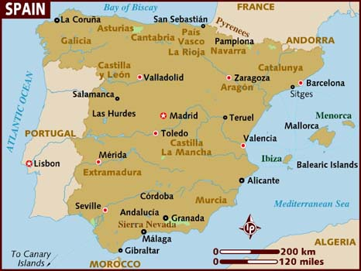
شکل 1- نقشه جغرافیایی اسپانیا

قلمروی اسپانیا افزون بر سرزمین اصلی شامل جزایر بالئارس در دریای مدیترانه، جزایر قناری در سواحل آفریقایی اقیانوس اطلس، دو شهر خودمختار سبته و ملیله در آفریقای شمالی هم‌مرز با کشور مراکش و چندین جزیره مسکونی و غیر مسکونی دیگردر دریای آلبوران می‌باشد. با مساحت ۵۰۵۹۹۲ کیلومتر مربع، اسپانیا کمی بزرگتر از ترکمنستان و از لحاظ بزرگی دومین کشور بزرگ اروپای غربی و پنجمین کشور بزرگ اروپاست.

جمعیت | 46،754،784 (تخمین زده شده در جولای 2011)
پایتخت | مادرید
مناطق مرزی | آندورا، فرانسه، جبل الطارق، پرتغال، مراکش
مساحت | 505،370 کیلومتر مربع
خط ساحلی | 4964 کیلومتر
مرتفع ترین نقطه | پیکو د تید (جزایر قناری) با ارتفاع 3،718 متر

خصوصیات جغرافیایی
اسپانیا سومین کشور بزرگ در اروپا می باشد که بیشترین مساحت (حدود 85 درصد) شبه جزیره ی ایبری را فرا گرفته است. 45 درصد از کشور اسپانیا، توسط فلات مسیتا پوشانده شده است.
این فلات به ندرت صاف است و در واقع یک منطقه ی کوهستانی که عمدتا از تپه ها و کوهها مانند کوردیلرای مرکزی تشکیل شده و توسط رشته کوه های دیگری در شمال و شرق و جنوب نیز محصور شده است. در غرب مسیتا، دامنه های پایینی، به سمت کشور همسایه، پرتغال کشیده شده است.
کوههای مهم در اسپانیا، شامل کوردیلرای کانتابریکا با سنگ های آهکی و ناهموار در شمال، پیرنه عظیم با قله هایی فراتر از 3000 متردر شمال شرق، سیرا د کوئنکا با دره های عمیق و سنگ های فرسوده در شرق، منتس د تولدو و سرانیا د کوئنکا در جنوب مرکزی می باشد.
بالاترین نقطه در سرزمین اسپانیا، که مولهاسن با ارتفاع 3481 متر میباشد در سریا نوادا قرار دارد.

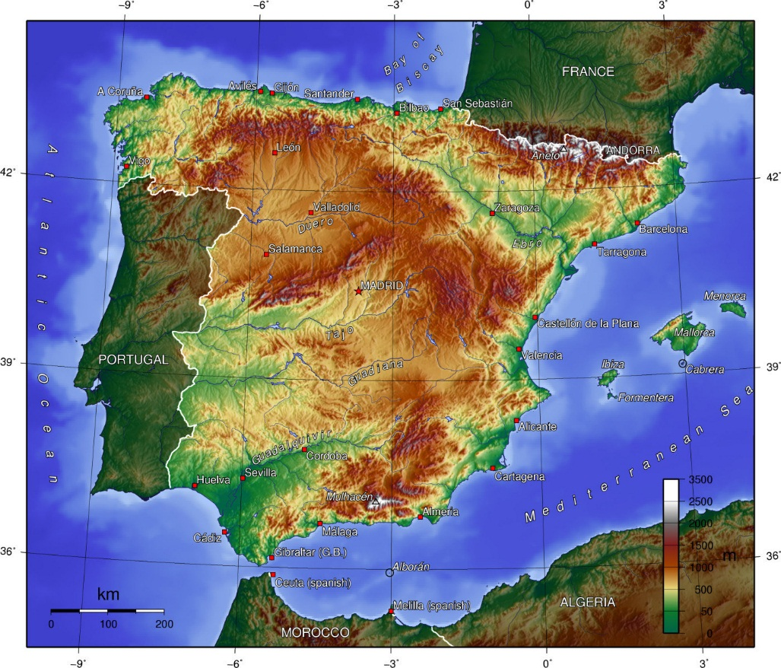
شکل 2- نقشه ی توپوگرافی کشور اسپانیا

زمین های پست نیز در کشور اسپانیا، شامل دشت حاصلخیز اندلس در جنوب غربی، حوزه رودخانه ابرو در شمال شرق میباشد. علاوه بر این، قسمتی زیادی از اسپانیا، توسط دشت های ساحلی باریک که کوه ها را از دریا جدا میکند، پوشانده شده است. این مناطق ساحلی، شامل خلیج ها و خورهای بی شماری که دارای سواحل شنی هستند، میباشند. در شمال غربی دور، در امتداد خلیج بیسکای، صخره های ناهمواری در خط ساحلی وجود دارند. (شکل 3)

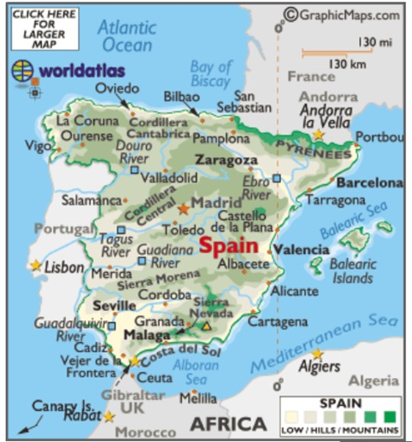
شکل 3- مناطق پست، تپه ها و کوهها در اسپانیا

در جنوب این کشور، تنگه ی جبل الطارق وجود دارد که اسپانیاو اروپا را از مراکش و آفریقا جدا کرده است. در این تنگه، دو قاره تنها 13 کیلومتر (8 مایل) از هم فاصله دارند. (شکل 4)
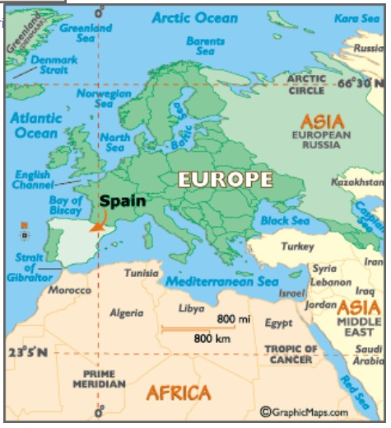
شکل 4- موقعیت تنگه ی جبل الطارق

این کشور دارای 1500 رود (عمدتا کوچک) می باشد. بزرگترین و مهمترین رودهای این کشور، شامل دورو (دوئرو)، ابرو، جوکار، تاقوس، گادیانا و گوادال می باشد.
اقلیم
کشور اسپانیا، با موقعیت غیر معمول خود و با کوهستان های زیاد، از یکی از متنوع ترین اقلیم ها در اروپا برخوردار است. کوه های کانتابرین، به خوبی میتواند آب و هوای اسپانیا را تعریف کند. در شمال این محدوده به اسپانیای بارانی معروف است که شامل منطقه ی باسکو، کانتابریا، استوریاس و گالیسیا با آب و هوای دریایی با کمترین تغییرات در دما، زمستان های معتدل و تابستان های خنک با بارش مکرر (هرچند در تابستان کمتر میشود) می باشد. همچنین به واسطه بارش های فراوان این قسمت دارای پوشش گیاهی غنی می باشد اما تنها یک سوم از خاک اسپانیا را تشکیل داده است و این درحالیست که دو سوم دیگر تقریبا به اسپانیای خشک معروف می باشد.
به طور کلی، کشور اسپانیا دارای چهار نوع آب و هوای : قاره ای، دریایی، مدیترانه ای و نیمه گرمسیری می باشد.
- اقلیم قاره ای:
آب و هوای قاره ای با تغییرات روزانه و فصلی گسترده در درجه حرات، بارش های نامنظم با نرخ بالای تبخیر مشخص می شود. میزان بارش سالیانه در این اقلیم به طور کلی 30 – 64 سانتی متر است. بسیاری از دشت های مرکزی حدود 50 سانتی متر بارندگی دارند. شمال مسیتا، سیتمای مرکزی و حوضه ی ابرو، دو فصل بارانی در بهار (آوریل و ژوئن) و در پاییز (اکتبر و نوامبر) دارند که اواخر بهار مرطوب ترین زمان سال است.
در جنوب مسیتا، نیز بهار و پاییز، فصول مرطوب هستند اما با این حال در این فصول نیز، باران نامنظم و غیرقابل اعتماد است.
زمستان های این نوع اقلیم، سرد و دارای بادهای قوی و رطوبت بالا اما بارش کم می باشد. به جز مناطق کوهستانی ، دامنه های شمالی سیستما ابریکو، سردترین منطقه ی اسپانیا میباشد.
تابستان های این اقلیم، گرم و آفتابی می باشد. متوسط دمای روزانه در شمال مسیتا، 21 درجه سانتیگراد و در جنوب مسیتا، 24 تا 27 درجه سانتیگراد می باشد. دما در شب کاهش پیدا کرده و به 7 تا 10 درجه سانتیگراد می رسد.
- اقلیم دریایی:
اقلیم دریایی، آب و هوایی است که تحت تاثیر دریا قرار گرفته و باعث خشک شدن نسبی هوا در تابستان و گرم شدن نسبی آن در زمستان می شود.این اقلیم، اقلیم غالب در شمال این کشور ( از پیرنیس تا منطقه ی شمال غرب)، با زمستان های نسبتا خفیف، تابستان های بسیار گرم و بارش فراوان می باشد. به دلیل اثرات تعدیلی دریا، دمای در طول روز و در طول فصل، تغییرات کمی دارد.
بارش نیز از کناره های اقیانوس اطلس در شرق به سمت غرب کمتر میشود. پاییز (اکتبر تا دسامبر) مرطوب ترین فصل سال و ژوئیه خشک ترین ماه سال می باشد.
- اقلیم مدیترانه ای:
منطقه ی اقلیمی مدیترانه، از دشت های اندلس در امتداد سواحل جنوبی و شرقی تا پیرنیس، امتداد یافته است.
بارش کل، در این منطقه از سایر نقاط اسپانیا، کمتر است و تنها در اواخر پاییز و زمستان متمرکز شده است. به طور کلی بارش اندک و اغلب ناکافی، نامنظم و غیر قابل پیش بینی از خصوصیات این اقلیم می باشد.
درجه ی حرارت در منطقه مدیترانه ای، معمولا در هر دو فصل تابستان و زمستان بالاتر بوده و تغییرات درجه حرارت روزانه بسیار کمتر از منطقه اقلیم قاره ای می باشد. متوسط درجه حرارت در بسیاری از مناطق مدیترانه ای در ماه ژانویه، 10 تا 13 درجه ی سانتی گراد، و در سردترین حالت 9 درجه ی سانتی گراد در منطقه ساحلی شمالی شرقی در نزدیکی بارسلونا می باشد.
منطقه ی مدیترانه، دارای بادهای گم و خشک که گاهی همراه با گرد و غبار ریز است، می باشد. این بادها در بهار رایج تر است.
- اقلیم نیمه گرمسیری:
این اقلیم در جزایر قناری بوده و درجه حرارت در زمستان به طور متوسط بالای 14 درجه سانتی گراد و در تابستان حدود 22 درجه ی سانتی گراد می باشد.

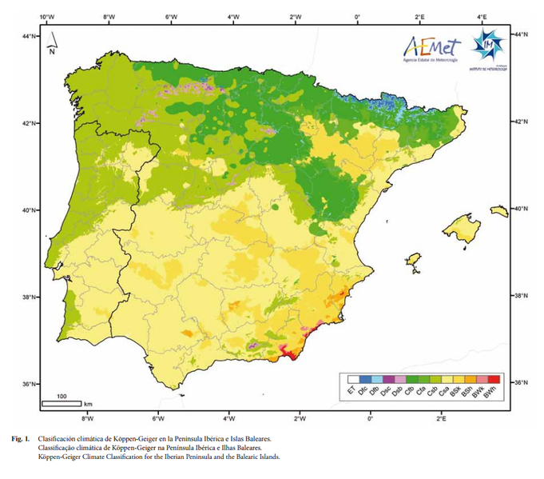
شکل 5-پراکنش چهار نوع اقلیم در کشور اسپانیا بر اساس تقسیم بندی کوپن. شامل (1) اقلیم تندرا (رنگ سفید). (2) اقلیم نیمه قطبی (رنگ آبی تیره) در قسمت هایی از شمال شرق. (3) اقلیم مرطوب قاره ای (رنگ آبی روشن) در قسمت یی از شمال شرق. (4) اقلیم نیمه قطبی (رنگ بنفش) . (5) اقلیم مرطوب گرم قاره ای (رنگ بنفش روشن). (6) اقلیم اقیانوسی (رنگ سبز تیره) در قسمت های شمال و شمال شرقی کشور. (7) اقلیم نیمه گرمسیری مرطوب (رنگ سبز متوسط) در قسمت های شمال غربی کشور. (8) اقلیم مدیترانه ای (رنگ خردلی) در قسمت های شمال شرقی و شرق کشور. (9) اقلیم مدیترانه ای با تابستان های خشک (رنگ زرد تیره در قسمت هایی از شمال شرقی و جنوب شرقی کشور. (10) اقلیم نیمه خشک (رنگ زرد تیره) در قسمت های مرکزی و جنوبی کشور و بخشی از شمال شرقی. (11) اقلیم استپی (رنگ نارنجی). (12) اقلیم بیابانی (رنگ صورتی). (13) اقلیم قطبی (رنگ قرمز) در بخش های کوچکی از جنوب شرقی کشور.

بارندگی و درجه حرارت در اسپانیا:
بارندگی و درجه حرارت در اسپاینا به علت تنوع در اقلیم این کشور، در هر قسمت متفاوت میباشد. لذا در جداول زیر این پارامترها به تفکیک بخش های مختلف این کشور در جداول به صورت مقدار متوسط سالانه طی سال های 1971 الی 2000 نشان داده شده است.
شرق اسپانیا:
این بخش شامل سواحل شرقی اسپانیا در دریای مدیترانه و مناطث کاتالونیا و والنسیا می باشد. مرتفع ترین ایستگاه هواشناسی در این منطقه، در بلاترین نقطه ی تورو دل هوم در پارک طبیعی د مانتسی با ارتفاع 1706 متری تعبیه شده است.
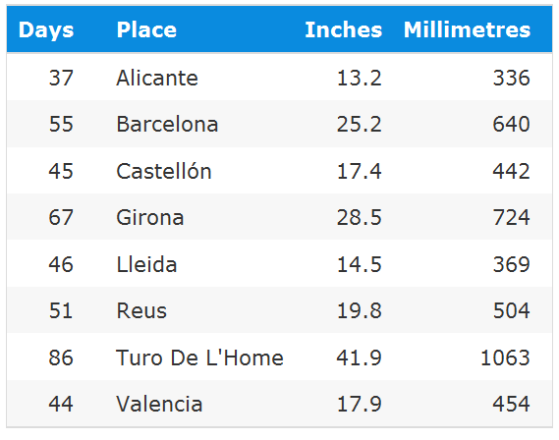
جدول 1- میانگین بارش در مناطق مختلف در شرق اسپانیا. (منبع: پورتال سازمان هواشناسی اسپانیا). طبق آمارهای موجود، درمنطقه ی تورو دل هوم، که مرتفع ترین قسمت است، بیشترین بارش (1063 میلیمتر) و در منطقه ی آلیکنت با بارش 336 میلیمتری کمترین میزان بارش، گزارش شده است.

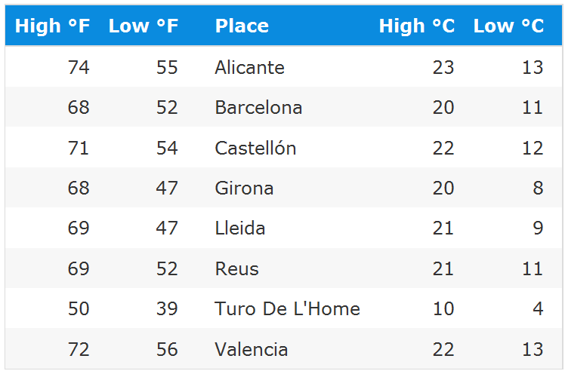
جدول 2- میانگین دمای سالیانه در شرق اسپانیا. (منبع: پورتال سازمان هواشناسی اسپانیا ).

جزایر بلریک:
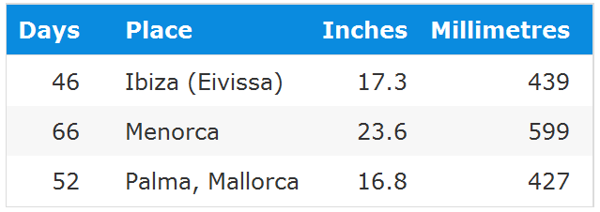
جدول 3- متوسط بارش سالیانه (باران و برف) در جزایر بلریک اسپانیا . (منبع: پورتال سازمان هواشناسی اسپانیا).

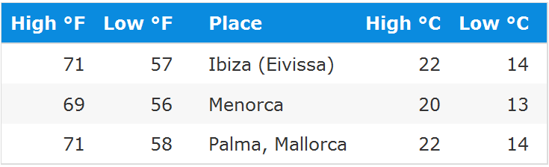
جدول 4- متوسط دمای سالیانه در جزایر بلریک اسپانیا. (منبع: پورتال سازمان هواشناسی اسپانیا).

شمال شرقی اسپانیا:
این قسمت در نزدیکی مرز اسپانیا با فرانسه بوده و شامل مناطق آراگون، باسکو، لاریوجا و ناوار می باشد.

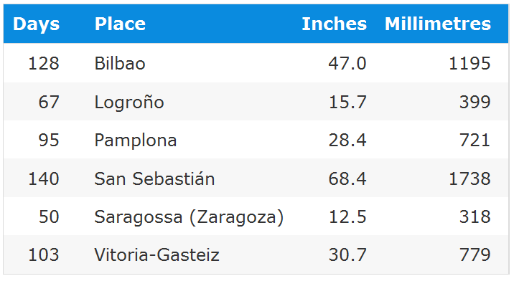
جدول 5- متوسط بارش سالیانه (برف و باران) در قسمت های شمال شرقی اسپانیا. (منبع: پورتال سازمان هواشناسی اسپانیا). طبق آمارهای موجود، درمنطقه ی سان سباستین، بیشترین بارش (1738 میلیمتر) و در منطقه ی ساراگوسا با بارش 318 میلیمتری کمترین میزان بارش، گزارش شده است.

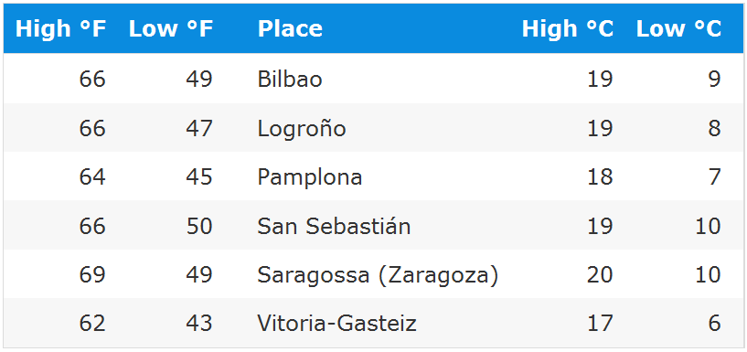
جدول 6- متوسط دمای سالیانه در جزایر شمال شرقی اسپانیا. (منبع: پورتال سازمان هواشناسی اسپانیا).

شمال غربی اسپانیا:
این قسمت شامل شهرستان های آستوریاس، کانتابریا و گالیسیا و نیز مناطقی از اسپانیا در کنار اقیانوس اطلس می باشد.

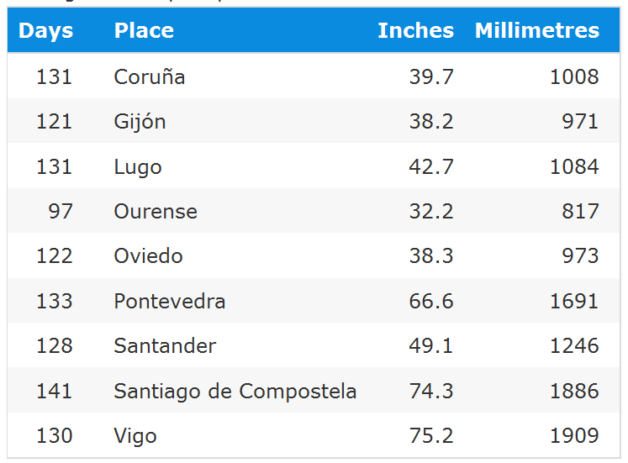
جدول 7- متوسط بارش سالیانه در شمال غربی اسپانیا. (منبع: پورتال سازمان هواشناسی اسپانیا). طبق آمارهای موجود، درمنطقه ی ویگو ، بیشترین بارش (1909 میلیمتر) و در منطقه ی کورنس با بارش 817 میلیمتری کمترین میزان بارش، گزارش شده است.

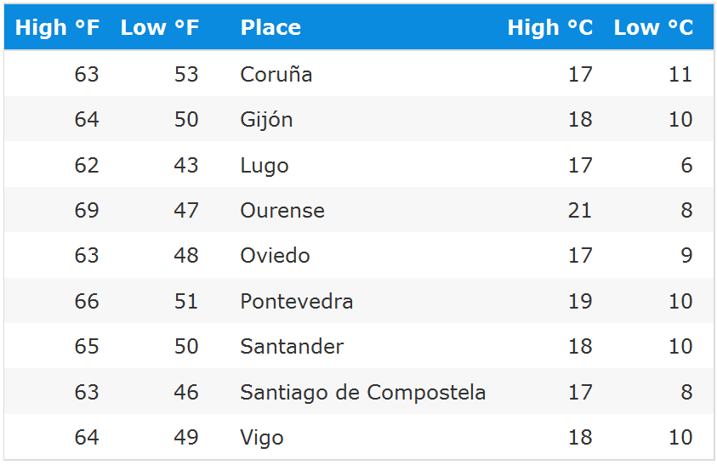
جدول 8- متوسط دمای سالیانه در جزایر شمال غربی اسپانیا. (منبع: پورتال سازمان هواشناسی اسپانیا).

قسمت های مرکزی اسپانیا:
این مناطق شامل مناطق کاستیا و لئون، کاستیا – لامانچا، مادرید و اکسترمادورا می باشد. یکی از ایستگاه های هوا شناسی در این منطقه در ، پورئرتو د ناواسرادا در ارتفاع 1894 متری در پیست اسکی نزدیک مادرید تعبیه شده است.

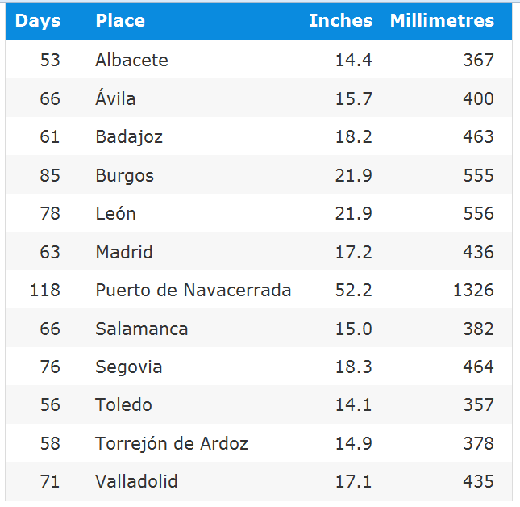
جدول 9- متوسط بارش سالیانه در قسمت های مرکزی اسپانیا. (منبع: پورتال سازمان هواشناسی اسپانیا). طبق آمارهای موجود، درمنطقه ی پورئرتو د ناواسرادا ، بیشترین بارش (1326 میلیمتر) و در منطقه ی تولدو با بارش 817 میلیمتری کمترین میزان بارش، گزارش شده است.

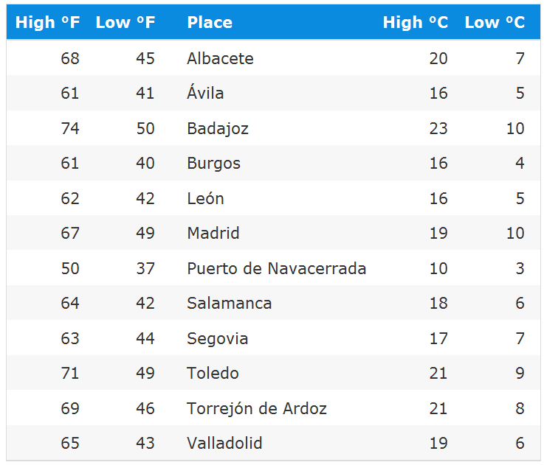
جدول 10-متوسط دمای سالیانه در قسمت های مرکزی اسپانیا. (منبع: پورتال سازمان هواشناسی اسپانیا).
جنوب اسپانیا:
این قسمت شامل اندلس، مناطق مورسیا که در امتداد سواحل جنوبی اسپانیا در اقیانوس اطلس و دریای مدیترانه، گسترش یافته اند و سواحل کوستا دل سول، می باشد.

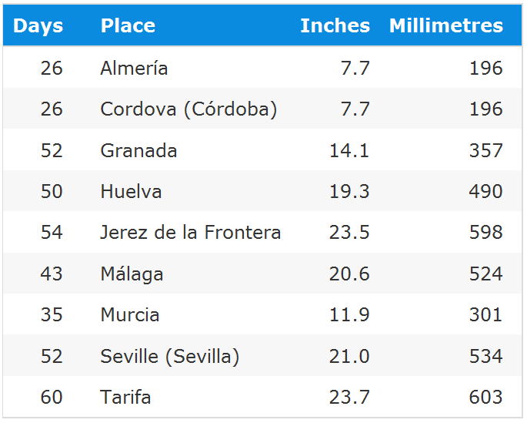
جدول 11- متوسط بارش سالیانه در جنوب اسپانیا. (منبع: پورتال سازمان هواشناسی اسپانیا). طبق آمارهای موجود، درمنطقه ی تاریفا ، بیشترین بارش (603 میلیمتر) و در مناطق المریا و کردوا با بارش 196 میلیمتری کمترین میزان بارش، گزارش شده است.

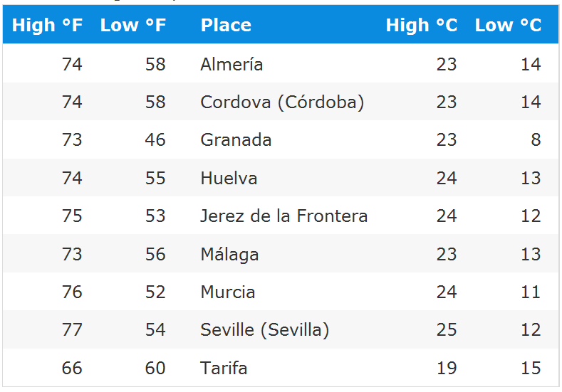
جدول 12- متوسط دمای سالیانه در جنوب اسپانیا (منبع: پورتال سازمان هواشناسی اسپانیا).

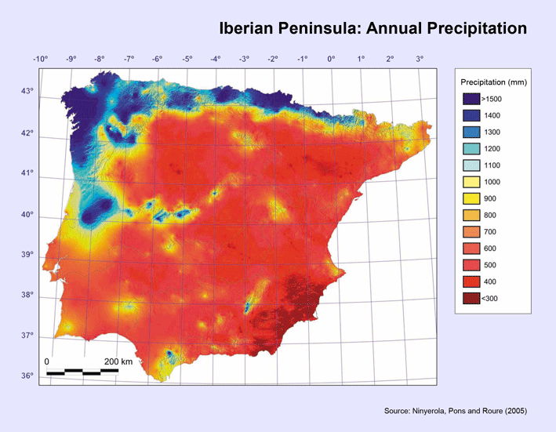
شکل 6- نقشه متوسط بارش برای کل کشور اسپانیا. (منبع: پورتال نقشه های اقلیمی شبه جزیره ایبری)
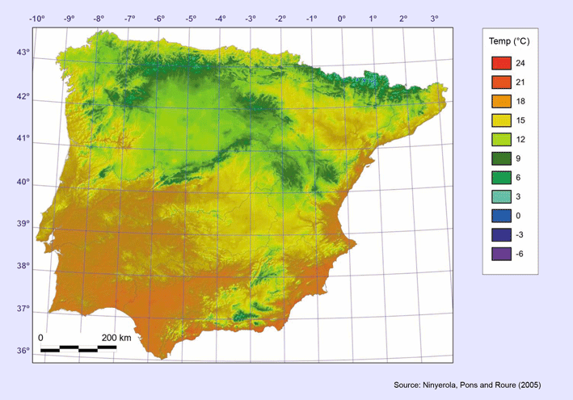
شکل 7- نقشه متوسط درجه حرارت برای کل کشور اسپانیا. (منبع: پورتال نقشه های اقلیمی شبه جزیره ایبری )

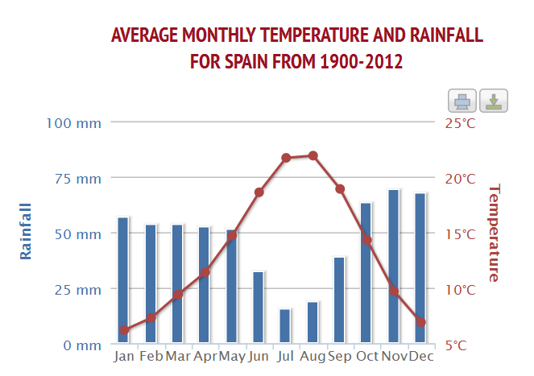
شکل 8- متوسط بارندگی و درجه حرارت ماهیانه طی سال های 1900 تا 2012 برای کل کشور. (منبع: پورتال تغییرات اقلیمی گروه بانک جهانی ). طبق داده های ارائه شده متوسط بیشترین بارندگی مربوط به ماه نوامبر و بیشترین دما به ترتیب مربوط به ماه آگوست گزارش شده است.
توپوگرافی
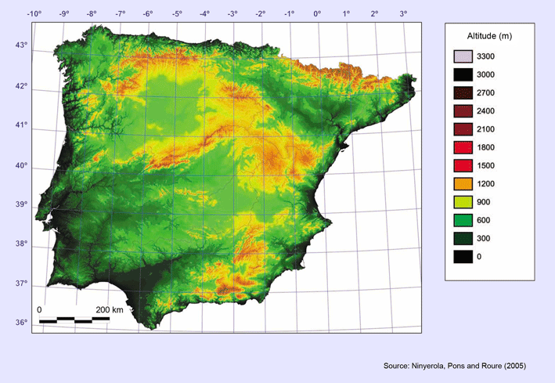
شکل 9- نقشه ی توپوگرافی کشور اسپانیا. (منبع: پورتال نقشه های اقلیمی شبه جزیره ایبری ) نقشه ی توپوگرافی این کشور نشان می دهد ارتفاع 300متر در فواصل مرزی این کشور وجود که نشان دهنده ی عناصر عمده ی ساختاری در اسپانیا می باشد. مناطق کاستیا و لئون، توسط یک فلات احاطه شده اند . در مقابل، دره ی ابرو، در ارتفاع بسیار پایین تری و در ارتباط با دریای مدیترانه قرار گرفته است. کم ارتفاع ترین بخش این کشور، دشت ساحلی حوضه ی رودخانه گوادال می باشد.

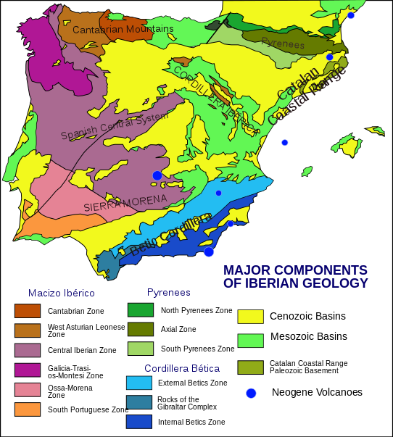
شکل 10- نقشه زمین شناسی کشور اسپانیا. (منبع: Paloma Cuello del Pozo,2016). زمین شناسی اسپانیا از مطالعه فرم های مختلف سنگ در شبه جزیره ایبری، که شامل اسپانیا، پرتغال، اندورا و جبل الطارق بوده، تشکیل شده است. این شبه جزیره، از سنگ هایی با قدمت ادیاکاران تا هولوسن، تشکیل شده است. حتی سنگ های معدنی نیز در این مکان یافت می شود. هسته ی اصلی زمین در این قسمت، از سنگ های کراتونی هرسینین که به عنوان توده ی ایبری نیز شناخته شده است، تشکیل شده است. شمال این منطقه، با کمربندی از پیرنئن، در جنوب شرقی توسط بتیک فولچین، از غرب توسط کمربندی از کوههای آلپ، پوشانده شده است. در شرق نیز سنگ های مزوزوئیک و سنوزوئیک وجود دارد.

خاک

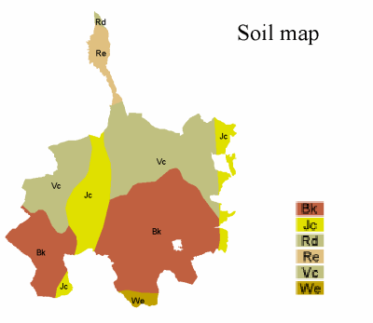
شکل 11- نقشه ی خاک کشور اسپانیا. مطابق نقشه، خاک های این کشور شامل (1) خاک Calcic Cambisols (Bk) که بخشهایی از جنوب شرقی و جنوب غربی این کشور را فرا گرفته، (2) خاک Calcaric Fluvisols (Jc) که بخشی از مرکز این کشور و قسمت های کوچکی از شرق و جنوب را برگرفته، (3) خاک Dystric Regosols (Rd) که تنها خاک بخش کوچکی از شمالی ترین نطقه ی کشور اسپانیا، پوشانده، (4) خاک Eutric Regosols (Re) که بخشی از شمال این کشور را پوشانده، (5) خاک Chromic Vertisols (Vc) که بخش های وسیعی از شمال شرق و غرب اسپانیا را احاطه کرده، (6) Eutric Planosols (We) که بخش کوچکی از جنوبی ترین خاک این کشور را پوشانده است، می باشد.

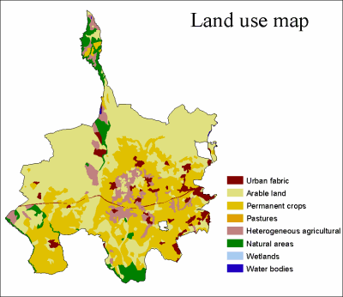
شکل 12- نقشه کاربری اراضی کشور اسپانیا. در این نقشه، (1) بافت شهری (رنگ قرمز) که بیشتر در قسمت های شرقی اسپانیا متمرکز شده، (2) زمین های زراعی (رنگ سبز روشن) که قسمت اعظمی از شمال و غرب این کشور را فراگرفته، (3) زمین کشت محصولات دائمی (رنگ نارنجی روشن) که بیشتر در قسمت های مرکزی و شرقی و جنوبی اسپانیا دیده می شود، (4) مراتع (نارنجی تیره)، (5) کشاورزی ناهمگون (رنگ صورتی) که قسمت عمده ی آن، نواحی مرکزی اسپانیا را احاطه کرده است، (6) مناطق طبیعی (رنگ سبز) که عمدتا در بخش کوچکی از شمال و جنوب وجود دارد، (7) زمین های دیم (رنگ آبی روشن) که تقریبا در این مقیاس از نقشه دیده نمیشود، (8) آب (آبی تیره)، گزارش شده است.

زمین های ارگانیک
در سال 2008، زمین های ارگانیک، تا 330،000 هکتار (33 درصد) در اسپانیا افزایش یافت. لازم به ذکر است که هرچند، از 3/1 میلیون هکتار از این کشور، 187،908 هکتار مناطق وحشی و جنگل های بکر می باشد. زمین های کشاورزی ارگانیک، حدود1/1 میلیون هکتار می باشد.
این بدین معنی است که اسپانیا، بعد از ایتالیا، بیشترین زمین ارگانیک را در اروپا دارا است.
تعداد تولید کنندگان تا 17 درصد افزایش یافته که در حال حاضر 21،291 نفر و 23،400 اپراتور وجود دارد. بیش از نیمی از زمین این کشور، به طور کامل تبدیل شده است.
حدود 50 درصد از زمین های ارگانیک، مرتع ها هستند. زمین های زراعی 19 درصد و کشت محصولات دائمی 16 درصد از زمین های ارگانیک کشور اسپانیا را تشکیل می دهند. منطقه ی آندولزیا، تقریبا 800،000 هکتار زمین ارگانیک ، به معنی بیش از نیمی از زمین های ارگانیک کشور را در بر دارد.

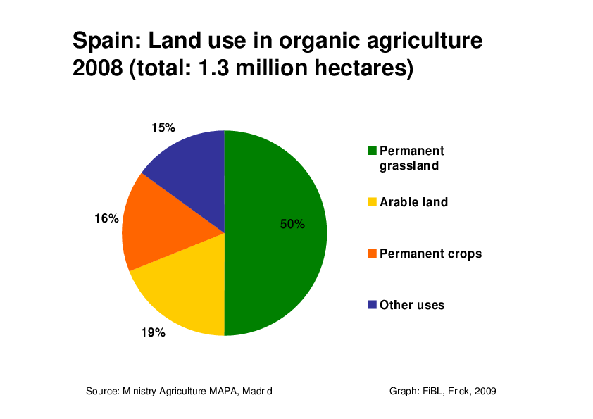
شکل 13- نسبت اراضی مورد استفاده در کشاورزی ارگانیک در کشور اسپانیا، سال 2008 . (منبع: پورتال وزارت کشاورزی اسپانیا).رنگ سبز نشان دهنده ی مرتع های دائمی (50 درصد)، رنگ زرد نشان دهنده ی زمین های زراعی (19درصد)، رنگ نارنجی نشان دهنده ی زمین زیر کشت محصولات دائمی (16 درصد) و رنگ بنفش نشان دهنده ی سایر کاربری ها (15 درصد) است.

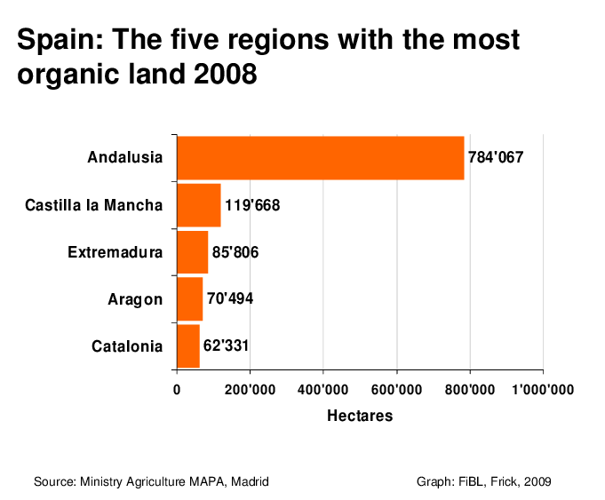
شکل 14- پنج ناحیه در کشور اسپانیا با بیشترین اراضی ارگانیک، سال 2008. (منبع: پورتال وزارت کشاورزی اسپانیا). طبق اطلاعات این نمودار، ناحیه ی آندولزیا، با 784،067 هکتار، از بیشترین اراضی ارگانیک برخوردار است.

جمعیت
جمعیت اسپانیا، در روز شنبه 28 ژانویه 2017، بر اساس آخرین برآوردهای سازمان ملل متحد، 46،067،792 نفر گزارش شده است. جمعیت اسپانیا، معادل 61/0 درصد از کل جمعیت جهان می باشد. اسپانیا از نظر جمعیت در رتبه ی 30 ام در فهرست کشورهای جهان قرار دارد. تراکم جمعیت در این کشور 92 نفر در هر کیلومتر مربع ( 239 نفر در هر مایل مربع) می باشد. 4/82 درصد از جمعیت اسپانیا (37،981،331 نفر در سال 2017)، شهر نشین می باشند. سن متوسط در اسپانیا، 7/43 سال گزارش شده است.
بزرگترین شهرهای اسپانیا بر اساس جمعیت عبارتند از:
مادرید (3,255,944 میلیون نفر)، بارسلونا (1,621,537 میلیون نفر)، والنسیا (814,208 میلیون نفر)، سویلا (703,206 میلیون نفر)، زاراگوزا (674,317 میلیون نفر)، مالاگا (568,305 میلیون نفر).
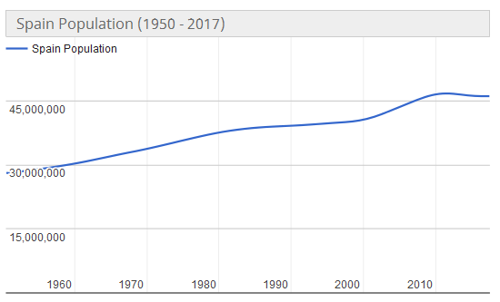
شکل 15- نمودار جمعیت کشور اسپانیا (سال 1950 الی 2017). (منبع: پورتال سازمان ملل متحد). این پورتال که به صورت زنده جمعیت کشورهای جهان را در هر لحظه نشان میدهد در تاریخ 28 ژانویه 2017، جمعیت کشور اسپانیا را 46،067،809 نفر برآرود کرده است.

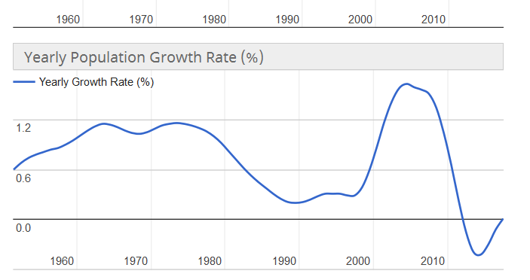
شکل 16- درصد نرخ رشد سالیانه جمعیت در کشور اسپانیا طی سالهای 1960 الی 2017. (منبع: پورتال سازمان ملل متحد ). بر اساس این نمودار، نرخ رشد سالیانه جمعیت در سال 2017، 39/1 گزارش شده است.

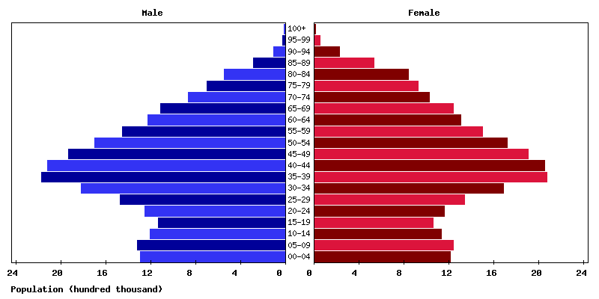
شکل 17- هرم سنی و جنسی کشور اسپانیا در سال 2016. (منبع:پورتال رسمی آمار جمعیت جهان)

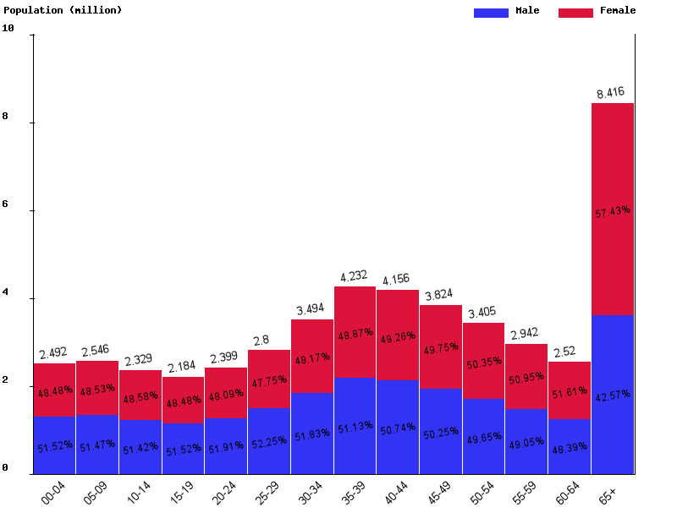
شکل 18- نمودار نسبت جنسی جمعیت اسپانیا در سال 2016 (منبع: پورتال رسمی آمار جمعیت جهان)

جدول 13- وضعیت جمعیت کشور اسپانیا (سال 2017 و ماقبل). Source: Worldometers (www.Worldometers.info)

جدول 14- پیش بینی جمعیت کشور اسپانیا. Source: Worldometers (www.Worldometers.info)

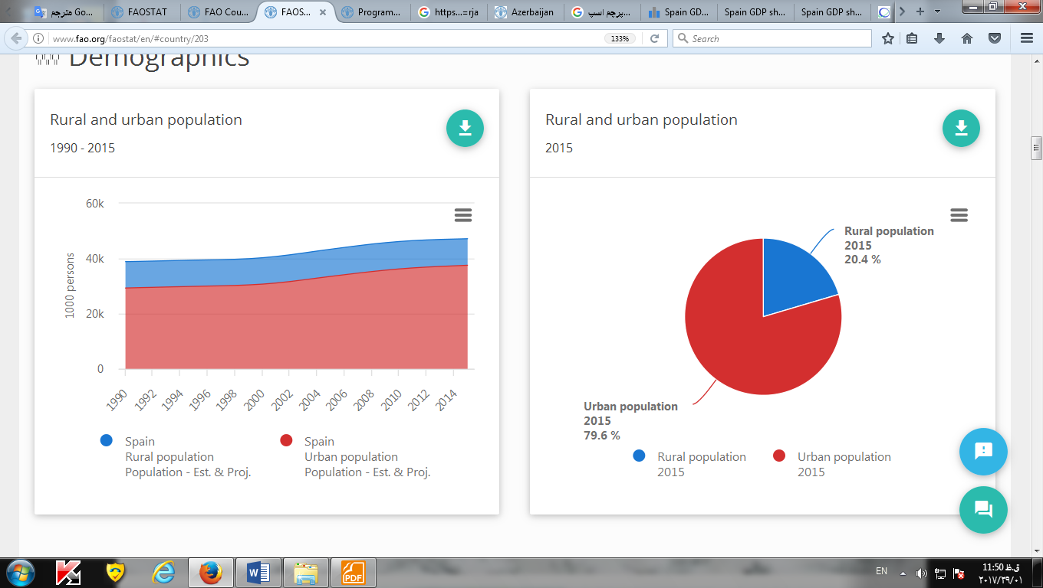
شکل 19- جمعیت شهری و روستایی کشور اسپانیا، سالهای 1990 الی 2015 . (منبع: faostat). در سال 2015، جمعیت شهری 71/37560 و جمعیت روستایی 638/9 نفر تخمین زده شده است.

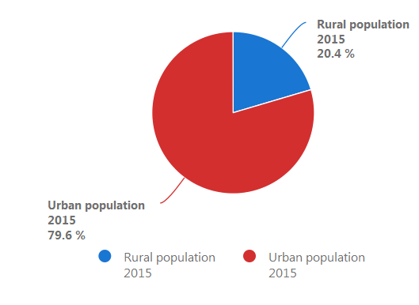
شکل 20- درصد جمعیت شهری و روستایی، 2015. (منبع: faostat)

جدول 15- وضعیت اشتغال در کشور اسپانیا در سال 2016. (منبع: پروتال اقتصاد بازرگانی کشور اسپانیا)

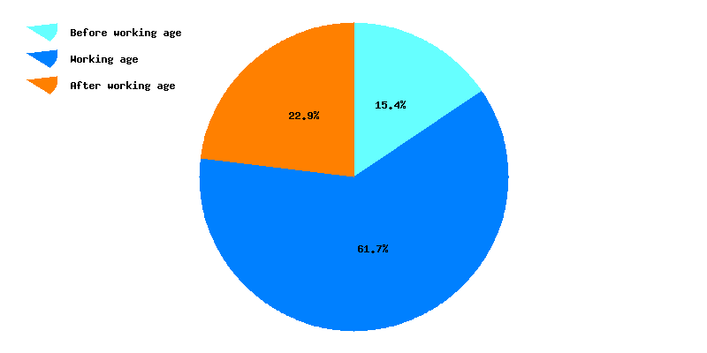
شکل 21- نمودار سن اشتغال در کشور اسپانیا در سال 2016. (منبع: پورتال رسمی آمار جمعیت جهان)

اشتغال در بخش کشاورزی
با توجه به آمارهای بانک جهانی، میزان اشتغال در کشاورزی در اسپانیا برای سال 2012، 40/4 درصد از کل اشتغال کشور، گزارش شده است.
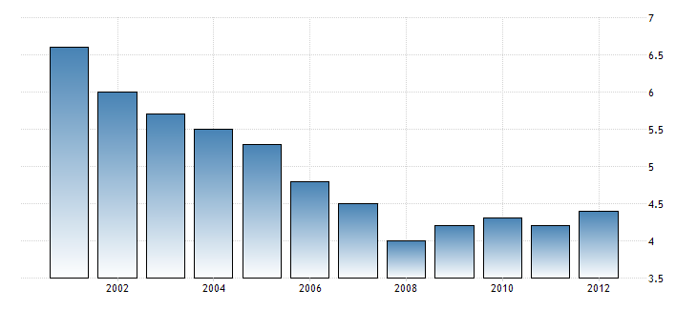
شکل 22- درصد اشتغال در بخش کشاورزی نسبت به کل اشتغال کشور اسپانیا در سال 2012. (منبع: بانک جهانی)

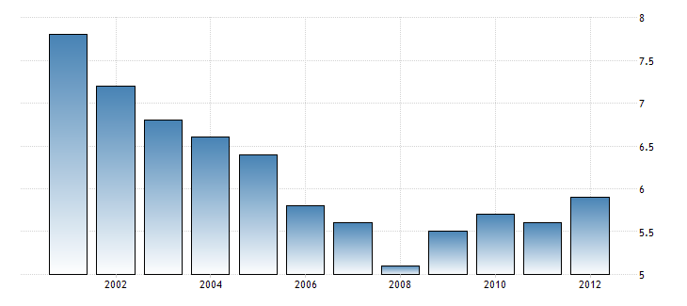
شکل 23- درصد مردان شاغل در بخش کشاورزی در کشور اسپانیا. (منبع: بانک جهانی). طبق این نمودار، مردان شاغل در بخش کشاورزی در سال 2012، 90/5 درصد از کل اشتغال مردان این کشور را تشکیل داده اند.

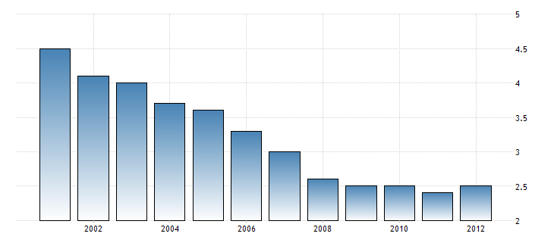
شکل 24- درصد زنان شاغل در بخش کشاورزی در کشور اسپانیا. (منبع: بانک جهانی). طبق این نمودار، زنان شاغل در بخش کشاورزی در سال 2012، 50/2 درصد از کل اشتغال زنان این کشور را تشکیل داده اند.

وضعیت کشاورزی
با توجه به آمار وزارت کشاورزی اسپانیا، این کشور، با 38 درصد زمین زراعی، 14 درصد زمین مرتع و 32 درصد جنگل دومین کشور در اروپا و هشتمین در جهان از نظر محصولات زراعی می باشد. اما در حدود 80 درصد از تولیدات این کشور عمدتا به آلمان، هلند، فرانسه و انگلستان صادر می شود.
اسپانیا در تولید روغن زیتون، از ایتالیا و در صادرات آب انگور نیز از فرانسه پیشی گرفته است. در تولید میوه و سبزیجات ارگانیک نیز در شمال اروپا حرف اول را می زند.
تولیدات ارگانیک در اسپانیا، تنها یک درصد از هزینه ی غذا در این کشور را تشکیل می دهد، به همین منظظور وزارت کشاورزی اسپانیا، کمپینی در نوامبر برای آگاهی مصرف کنندگان از مواد غذایی ارگانیک راه اندازی کرد.
کشاورزی در حال حاضر در اسپانیا، تنها 7/2 درصد از اقتصاد این کشور را تشکیل می دهد، که در ده سال گذشته رکود 2/4 درصدی و رکودی 5 درصدی برای نیروی کار کشاورزی از سال 1995 داشته است.
میانگین سن کشاورزان در اسپانیا 55 سال می باشد.
وزارت کشاورزی اسپانیا، تخمین زده است که برای دستیابی به سوخت های زیستی به منظور تامین اهداف حمل و نقل سبز و پاک با استفاده از تولیدات داخلی، نیاز است که یک میلیون هکتار زمین به کاشت دانه های روغنی اختصاص داده شود.

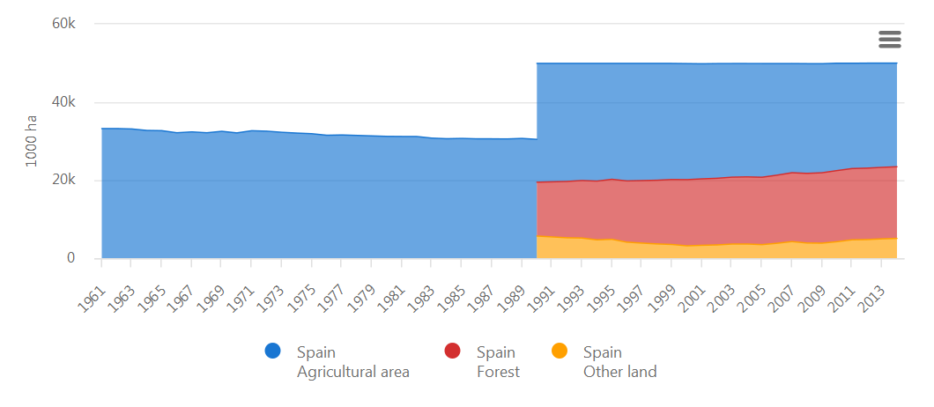
شکل 25- کاربری اراضی در کشور اسپانیا، سالهای 1992 الی 2014. (منبع: faostat). با توجه به این نمودار، مساحت زمین های کشاورزی اسپانیا در سال 1992 دارای 30،472 هزارهکتار زمین کشاورزی، 49/13،809 هزارهکتار جنگل و 51/5،662 هزار هکتار سایر اراضی بوده است. در سال 2014، مساحت زمین های کشاورزی، 26،575 هزارهکتار، جنگل ها، 74/18،383 هزارهکتار و سایر اراضی 26/5،059 هزارهکتار بوده که نشان دهنده روند رو به کاهش مساحت اراضی کشاورزی و جنگل ها می باشد.

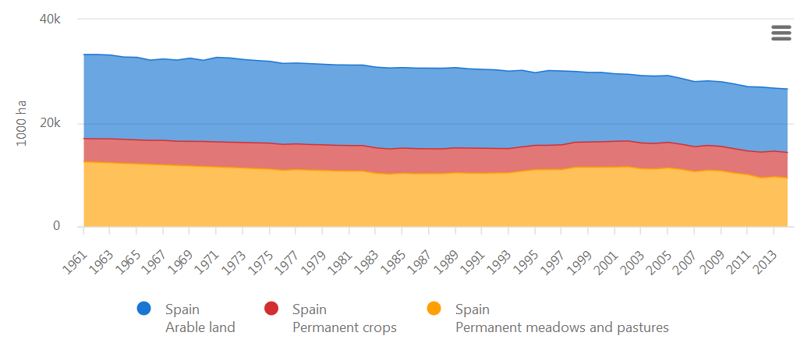
شکل 26- اراضی کشاورزی اسپانیا، سالهای 1961 الی 2014. (منبع: faostat). بر اساس این نمودار، در سال 1961، زمین های زراعی 16،246 هزار هکتار، زمین زیر کشت محصولات دائمی 4،484 هزار هکتار و مراتع دائمی 12،500 هزارهکتار و در سال 2014، زمین های زراعی 12،278 هزارهکتار، زمین زیرکشت محصولات دائمی 4،910 هزارهکتار و مراتع دائمی 9،390 هزارهکتار گزارش شده است. این مقایسه نشان دهنده ی کاهش زمین های زراعی و مراتع دائمی و افزایش زمین زیرکشت محصولات دائمی طی این سالها می باشد.

جدول 16- سطح زیر کشت محصولات در کشور اسپانیا، (هکتار)، سالهای 1999الی 2014. (منبع:faostat)
جدول 17- عملکرد محصولات در کشور اسپانیا، (هکتوگرم/هکتار)، سالهای 1999 الی 2014. (منبع: faostat)
جدول 18- مقدار تولید در کشور اسپانیا، (تن)، سالهای 1999 الی 2014. (منبع : faostat)

جدول 19- مقدار بذر در کشور اسپانیا، (تن)، سالهای 1999 الی 2014. (منبع: faostat)

جدول 20- ارزش محصولات در کشور اسپانیا، (میلیون دلار آمریکا)، سالهای 1999 الی 2013. (منبع: faostat)

سهم کشاورزی در تولید ناخالص داخلی اسپانیا:
به طور کلی طبق تخمین های پورتال اقتصاد و تجارت اسپانیا در سال 2015، کشاورزی تنها 5/2 درصد از تولید ناخالص داخلی را برعهده دارد و این درحالیست که بخش خدمات 8/74 درصد و بخش صنعت 7/22 درصد از تولید ناخالص داخلی را تامین میکند.
در طول سال های 1970 – 2003، نسبت تولید ناخالص داخلی از کشاورزی و از 3/11درصد به 3 درصد و نیز نسبت نیروی کار شاغل در بخش کشاورزی از 26درصد به 7 درصد کاهش یافت. گندمزار های قابل کشت در سال 2003، 18،715،000 هکتار از زمین اسپانیا را میپوشاند که 67 درصد آن برای محصولات زراعی و 33 درصد آن برای محصولات باغی مثل درختان زیتون، انگور و باغات دیگر استفاده می شده است.
در سال 2003، خروجی محصولات اسپانیا، سومین ارزش بالا را در اتحادیه ی اروپا (بالای 1/27 میلیارد یورو) داشت. محصولات کشاورزی برداشت شده در سال 2004 شامل گندم (7،108 هزار تن)، جو (10،609 هزار تن)، ذرت (4،748 هزار تن)، لوبیا (19 هزار تن)، چغندر قند (6،997) هزار تن، دانه ی آفتابگردان (785 هزار تن)، انگور (7،148 هزارتن)، هلو (1،107 هزارتن)، سیب زمینی (2،570 هزارتن) و گوجه فرنگی (4،367 هزارتن) می باشد. مهمترین باغهای انگور در جهان، در آندلس اسپانیا مستقر است. پس از فرانسه و ایتالیا، اسپانیا در تولید آب انگور، در جهان با تولید حدود 421 میلیون لیتر در سال 2004 پیشرو می باشد.

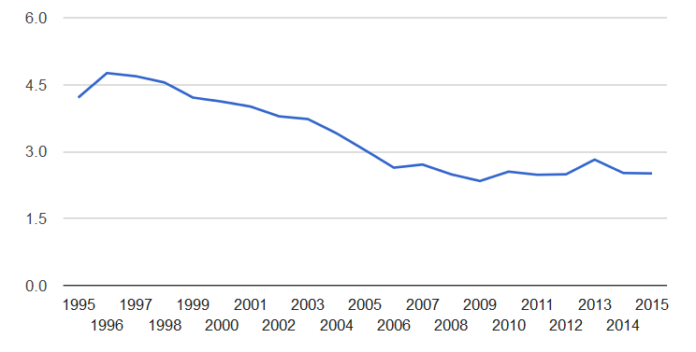
شکل 27- سهم کشاورزی از تولید ناخالص داخلی اسپانیا (درصد) طی سالهای 1995 الی 2015. (منبع: بانک جهانی). طبق اطلاعات این نمودار، مقدار میانگین برای سال های 1995 تا 2015، سهم کشاورزی از GDP اسپانیا، 34/3 درصد گزارش شده است. کمترین میزان برای سال 2009، 34/2 درصد و بیشترین میزان برای سال 1996، 76/4درصد بوده است.

اراضی کشاورزی در اسپانیا:
اراضی کشاورزی در اسپانیا به شرح زیر تقسیم بندی می شود:

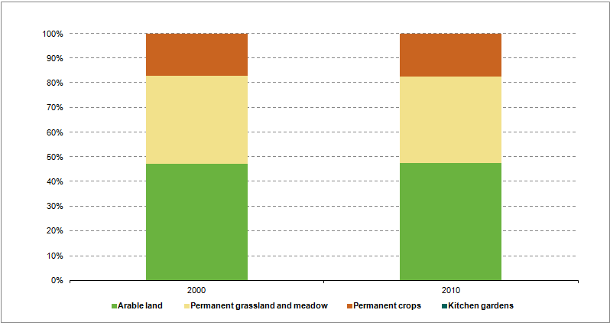
شکل 28- اراضی کشاورزی اسپانیا به تفکیک کاربری، سالهای 2000 و 2010. (منبع: Eurostat). براین اساس، بیشترین اراضی مربوط به اراضی زراعی با 47 درصد از زمین های کشاورزی و کمترین مربوط به محصولات دائمی گزارش شده است.

- زمین های زراعی
در اسپاینا، زمین زراعی، بین سال های 2000 تا 2010، حدود 7/8 درصد کاهش داشته است. این کاهش عمدتا در زمین های زراعی با کشت غلات (تا 10 درصد کاهش) و محصولات صنعتی ( تا 21 درصد کاهش) بوده است.
در جدول زیر، کاهش نسبی زمین های زراعی به تفکیک محصولات در سال 2000 و 2010 و درصد تغییرات بین این سالها نشان داده شده است.

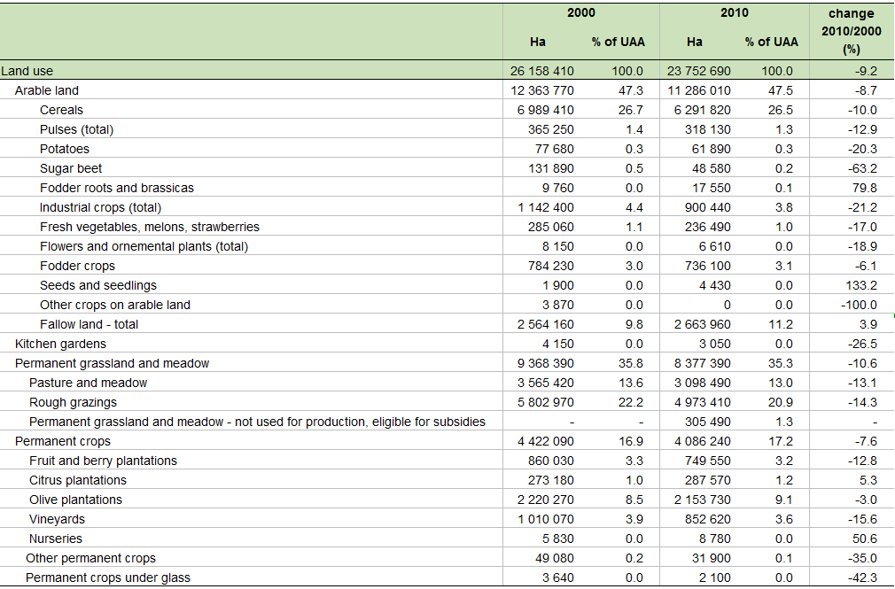
جدول 21- زمین های زراعی مورد استفاده بر اساس محصول در کشور اسپانیا، سالهای 2000 و 2010. (منبع: Eurostat). بر اساس این اطلاعات، مساحت کل زمینهای زراعی در سال 2000، 12،363،770 هکتار و در سال 2010، 11،286،010 هکتار بوده است که این نشان دهنده ی 7/8 درصد کاهش در این زمین های طی این ده سال بوده است. همچنین اطلاعات جدول نشان می دهد که بیشترین کاهش در تولید ریشه های علوفه ای با 2/63 درصد کاهش و بیشترین افزایش تولید دانه و بذر، با 2/133 درصد افزایش گزارش شده است. علاوه بر این این جدول نشان می دهد که مزارع کمتر از 10 هکتار، بیش از 40 درصد کاهش یافته و زمین های قابل کشت تنها برای مزارع با بیش از 100 هکتار، افزایش داشته است.

- زمین های کشت محصولات دائمی
زمین های زیر کشت محصولات دائمی در سال 2010، 17 درصد از کل زمین های کشاورزی اسپانیا را شامل می شدند که نسبت به سال 2000، کاهش 28 درصدی داشته است. همچنین مهمترین محصولات دائمی، که شامل مزارع زیتون و انگور، میشوند نیز کاهش قابل ملاحظه ای در تعداد مزارع (به ترتیب 5/19 درصد و 1/43 درصد) داشته اند.
- مرتع های دائمی
مرتع های دائمی نیز بین سالهای 2000 تا 2010 کاهش 11 درصدی داشته است.

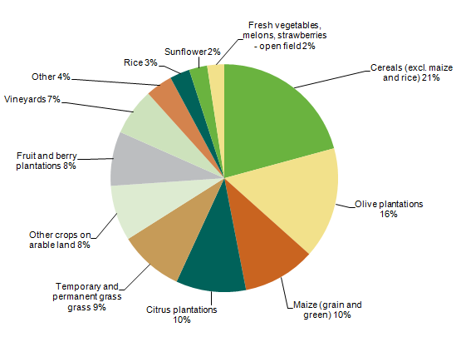
شکل 29- درصد محصولات کشت آبی در اسپانیا، 2010. (منبع : Eurostat). مطابق این نمودار، بیشترین کشت آبی برای غلات و حبوبات مثل برنج و ذرت (21 درصد)بوده و پس از آن به ترتیب، کشت زیتون (16درصد)، ذرت (10درصد)، مرکبات (10درصد)، علف های دائمی و موقت (9 درصد)، سایر محصولات و زمین های زراعی (8 درصد)، میوه ( 8درصد)، تاکستان (7 درصد)، سایر (4درصد)، برنج (3 درصد) و کمترین کشت آبی برای آفتاب گردان (2 درصد) گزارش شده است.

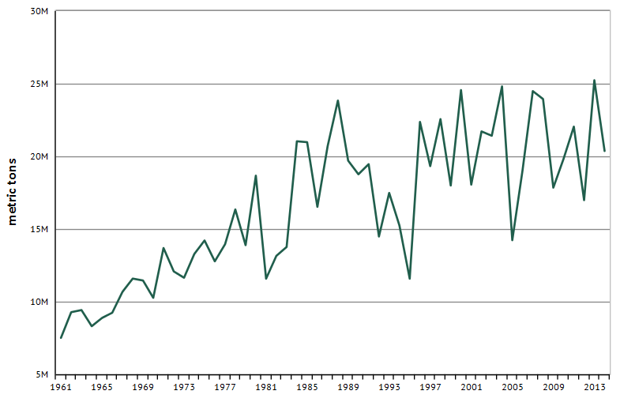
شکل 30- تولید بذر در اسپانیا، تن، سالهای 1961 الی 2015. (منبع:پورتال اطلس اطلاعات جهانی )

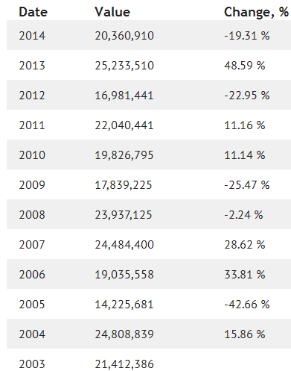
جدول 22- تولید بذر در اسپانیا، تن، سالهای 1961 الی 2015. (منبع:پورتال اطلس اطلاعات جهانی )

مکانیزاسیون
مکانیزاسیون کشاورزی در اسپانیا در حال افزایش می باشد. در سال 2003، 943،653 تراکتور و 50،454 ماشین برداشت خرمن در اسپانیا گزارش شده است.
موسسه ی توسعه کشاورزی و اصلاحات مستقیم و غیر مستقیم، حدود 10 میلیون هکتار را با کشت فشرده و آبیاری جهت بهبود بهره وری، ارتقا داده است.

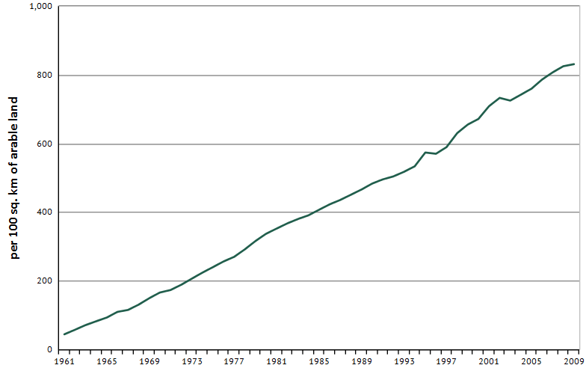
شکل 31- تعداد تراکتورهای کشاورزی در اسپانیا، سالهای 1961 الی 2009، در هر 100 کیلومتر مربع در زمین های زراعی. (منبع:پورتال اطلس اطلاعات جهانی)

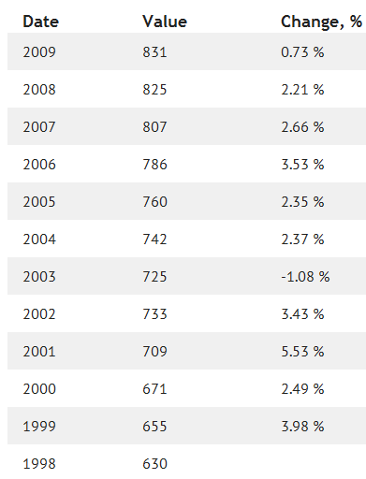
جدول 23- تعداد تراکتور های زمین های زراعی اسپانیا در هر 100 کیلومتر مربع و درصد تغییرات آنها. (منبع:پورتال اطلس اطلاعات جهانی )

مصرف کود شیمیایی در اسپانیا

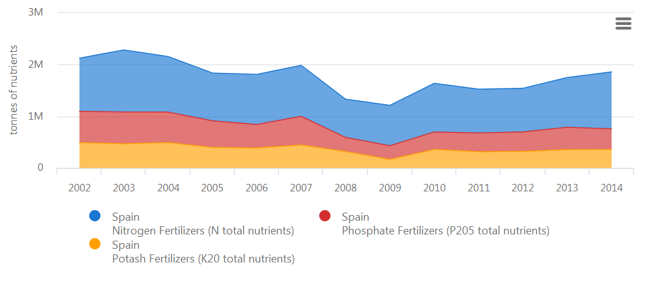
شکل 32- مصرف کود در مواد مغذی در کشور اسپانیا، سالهای 2002 الی 2014. (منبع: faostat). براساس اطلاعات نمودار، درسال 2002 مصرف کودهای نیتروژن دار، 1،026،546 تن، کودهای فسفات دار ، 605،224 تن و کودهای پتاسیم دار 491،138 تن گزارش شده است. در سال 2015 نیز میزان مصرف این کودها، 1،101،895 تن کود نیتروژن دار، 398،850 تن کود فسفات دار، 357،875 تن کود پتاسیم دار گزارش شده که این ارقام نشان دهنده ی کاهش مصرف این کودها طی سالهای 2002 تا 2014 در این کشور بوده است.

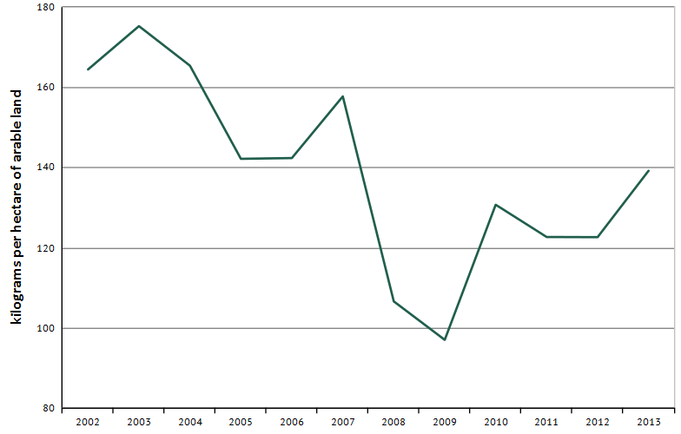
شکل 33- مصرف کود در هر هکتار از زمین های زراعی اسپانیا، کیلوگرم، سالهای 2002 الی 2013. (منبع:پورتال اطلس اطلاعات جهانی )

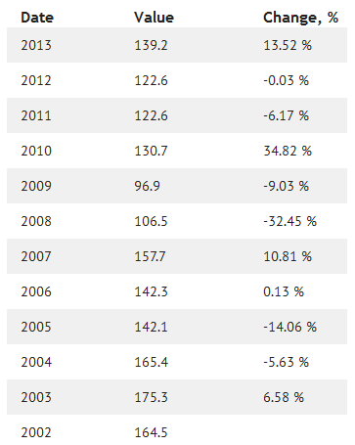
جدول 24- مصرف کود در هر هکتار از زمین های زراعی اسپانیا، کیلوگرم، سالهای 2002 الی 2013. (منبع:پورتال اطلس اطلاعات جهانی )

امنیت غذایی اسپانیا

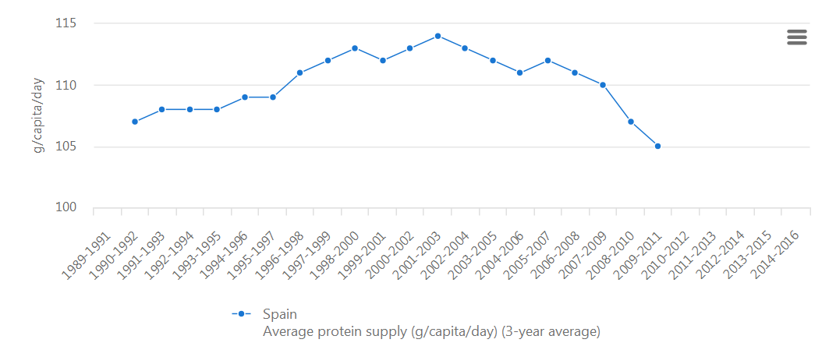
شکل 34- میانگین عرضه ی پروتئین (گرم/سرانه/روز) (میانگین سه سال)، سالهای 1990 الی 2011. (منبع: faostat). براساس اطلاعات نمودار، میانگین عرضه پروتئین برای سه سال 1990 الی 1992، 107 و برای سه سال 2009 الی 2011، 105 (گرم/سرانه/روز) می باشد.

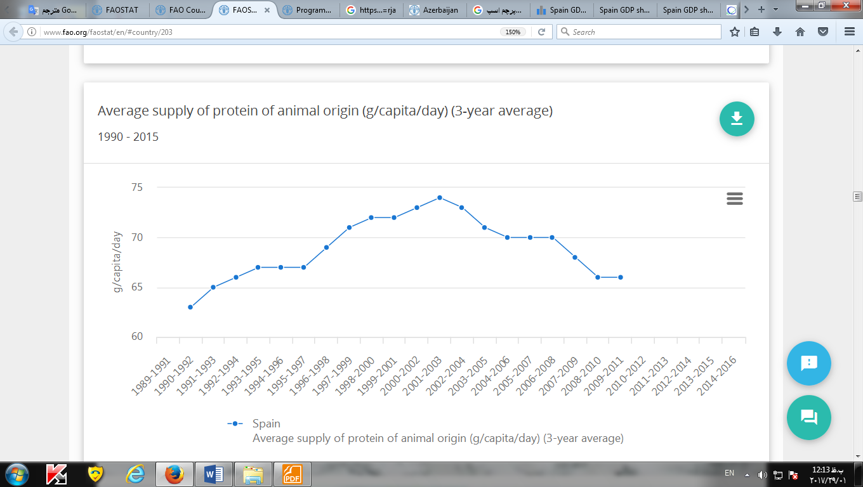
شکل 35- میانگین عرضه ی پروتئین با منشاء حیوانی، (گرم/سرانه/روز) (میانگین سه سال)، سالهای 1990 الی 2011. (منبع: faostat). براساس اطلاعات نمودار، میانگین عرضه پروتئین با منشاء حیوانی برای سه سال 1990 الی 1992، 20 و برای سه سال 2009 الی 2011، 28 (گرم/سرانه/روز) می باشد.
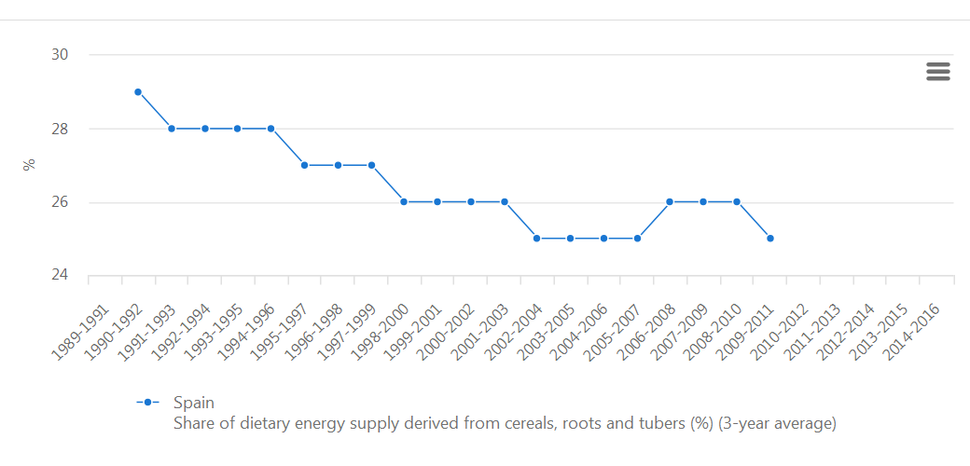
شکل 36- انرژی بدست آمده از غلات، حبوبات، ریشه ها و غده در رژیم غذایی (درصد)، (میانگین سه سال)، سالهای 1990 الی 2011. (منبع : faostat). براساس اطلاعات نمودار، این انرژی برای سه سال 1990 الی 1992، 29 درصد و برای سه سال 2009 الی 2011، 25 درصد می باشد.

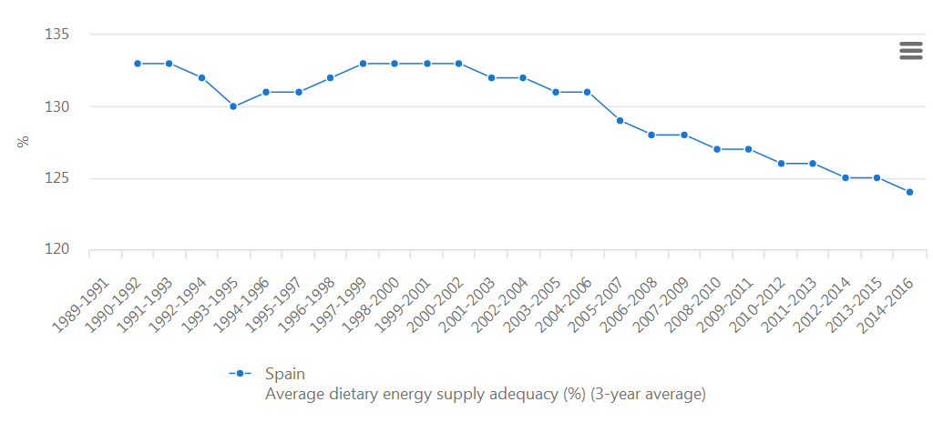
شکل 37- میانگین مقدار قابل قبول انرژی حاصل از رژیم غذایی، درصد، میانگین سه سال، سال های 1990 الی 2016. (منبع: faostat). براساس اطلاعات نمودار، میانگین مقدار قابل قبول انرژی برای سه سال 1990 الی 1992، 133 درصد و برای سه سال 2014 الی 2016، 124درصد می باشد.

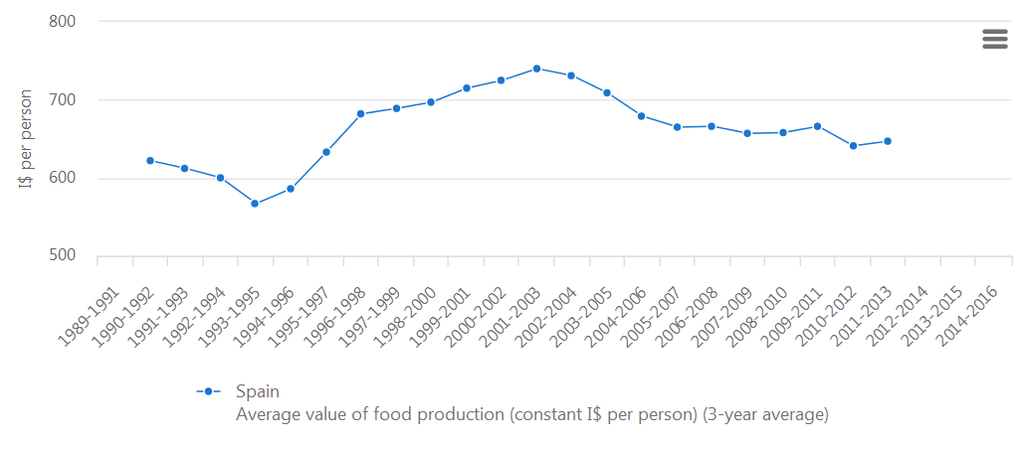
شکل 38- میانگین ارزش تولیدات غذایی (ثابت/ دلار به ازای هر نفر) (میانگین سه سال) ، سالهای 1990 الی 2013. (منبع:faostat). براساس اطلاعات نمودار، میانگین ارزش تولیدات غذایی برای سه سال 1990 الی 1992، 622 درصد و برای سه سال 2011 الی 2013، 647 درصد می باشد.

کشاورزی ارگانیک در اسپانیا:
زمین های ارگانیک در این کشور، در سال 2010 به 7/1 میلیون هکتار رسیده اند که در مقایسه با سال 2009، افزایش 9/0 درصدی داشته است.
از کل مناطق ارگانیک، 5/1 میلیون هکتار، زمین کشاورزی، باقی مانده ی جنگل ها و مناطق بکر و وحشی می باشد. در حال حاضر 6 درصد از زمین های کشاورزی کشور اسپانیا، یعنی بیش از 1/1 میلیون هکتار، به طور کامل ارگانیک می باشد. بنابراین، در سال 2009، اسپانیا، بزرگترین کشاورزی ارگانیک در اروپا را دارا بود.
محصولات کلیدی در کشت ارگانیک این کشور شامل غلات و حبوبات (166،000 هکتار)، زیتون (126،000 هکتار) و آجیل (90،000 هکتار) می باشد.
تعداد تولید کنندگان ارگانیک اسپانیا در حال حاضر 27،877 نفر می باشد که 2،747 نفر آنها پردازنده می باشند.

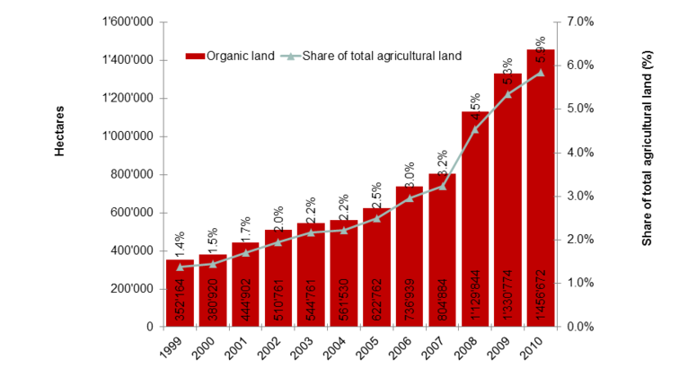
شکل 39- توسعه زمین های کشاورزی ارگانیک در اسپانیا (درصد)، طی سالهای 1999 الی 2010. (منبع: پورتال وزرات کشاورزی اسپانیا). ستون ها نشاندهنده ی زمین های کشاورزی و خط آبی رنگ نشان دهنده ی سهم کل زمین های کشاورزی می باشد. همانطور که در نمودار قابل مشاهده است، درصد زمین های کشاورزی ارگانیک از سال 1999 تا سال 2010، رشد 5/4 درصدی داشته است.

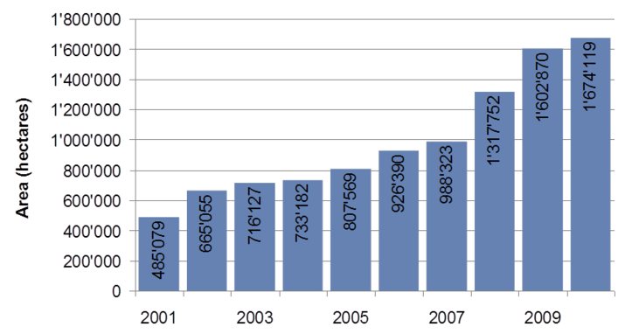
شکل 40- توسعه زمین های ارگانیک در اسپانیا (هکتار)، در سالهای 2001 الی 2009. (منبع: پورتال وزارت کشاورزی اسپانیا).

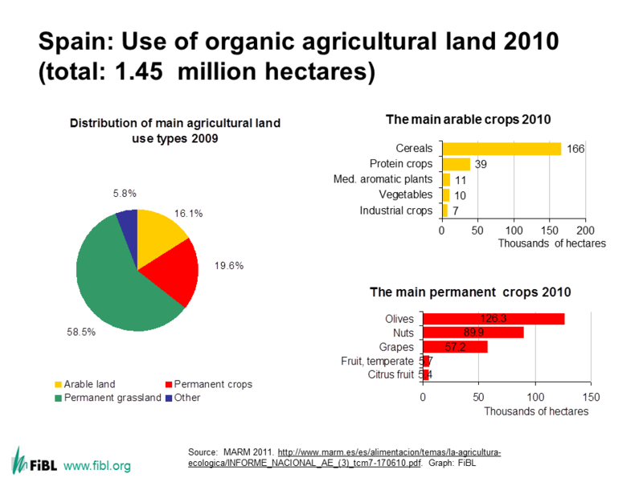
شکل 41- توزیع زمین های کشاوری ارگانیک بر اساس نوع کاربری (درصد)، 2009. مطابق این نمودار، بیشترین سهم مربوط به علفزار و مرتع های دائمی با 5/58 درصد، بعد از آن به ترتیب کشت محصولات دائمی با 6/19 درصد و زمین های زراعی 1/16 درصد و سایر اراضی 8/5 درصد گزارش شده است.

شکل 42- اصلی ترین محصولات زراعی ارگانیک کشور اسپانیا، هزارهکتار، 2010. (منبع: پورتال وزارت کشاورزی اسپانیا). بیشترین محصول ارگانیک، غلات (166 هزار هکتار) می باشد. بعد از آن به ترتیب، محصولات پروتئینی (39 هزار هکتار)، گیاهان معطر دارویی (11 هزار هکتار)، و در نهایت محصولات صنعتی (7 هزار هکتار) گزارش شده است.

شکل 43- اصلی ترین محصولات دائمی ارگانیک کشور اسپانیا، هزارهکتار، 2010. (منبع: پورتال وزارت کشاورزی اسپانیا). بیشترین محصول مربوط به زیتون با 3/126 هزار هکتار و بعد از آن به ترتیب، آجیل (9/89 هزار هکتار)، انگور (2/57 هزارهکتار)، میوه های معتدله (7/5 هزارهکتار) و مرکبات (4/5 هزارهکتار) می باشد.

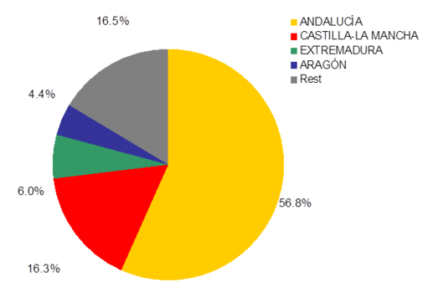
شکل 44- توزیع زمین های ارگانیک در کشور اسپانیا، درصد، 2010. (منبع: وزارت کشاورزی اسپانیا). مطابق نمودار، بیشترین زمین ارگانیک در آندلس اسپانیا با 8/56 درصد واقع شده است.

دامپروری
برای ارائه ی آمار و اطلاعات وضعیت دام و طیور کشور اسپانیا، از داده های فائواستت استفاده شده است.

جدول 25- موجودی دام زنده در کشور اسپانیا (راس و هزارراس). سالهای 1999 الی 2014. (منبع:faostat)

جدول 26- محصولات اولیه دامی در کشور اسپانیا. سالهای 1999 الی 2014. (منبع:faostat)

جدول 27- محصولات پردازش شده دامی در کشور اسپانیا. سالهای 1999 الی 2014. (منبع:faostat)

منابع طبیعی کشور اسپانیا
جنگل
با توجه به آمار فائو، 4/36 درصد یا در حدود 18،173،000 هکتار از سرزمین اسپانیا، پوشیده از جنگل است. 2،680،000 هکتار از این جنگل ها دست کاشت می باشد.
بین سالهای 1990 الی 2010، اسپانیا حدود 217،150 هکتار یا 58/1درصد در هر سال از جنگل های خود را از دست داده است. در مجموع، بین سالهای 1990 و 2010، اسپانیا 5/31 درصد یا درحدود 4،355،000 هکتار از سطح جنگلهای خود را از دست داد.
جنگل های اسپانیا دارای 422 میلیون مترتن از کربن در بیومس زنده خود دارد.
از نظر تنوع زیستی و مناطق حافظت شده، اسپانیا 746 گونه ی شناخته شده از دوزیستان، پرندگان ،پستانداران و خزندگان را دارد. از این تعداد، 7/4 درصد بومی بوده، طوری که در هیچ کشور دیگری وجود ندارنتد و 7درصد از آنها در معرض خطر تهدید می باشند. اسپانیا همچنین 5050 گوه از گیاهان آوندی دارد که 6/18 درصد آنها بومی است. 8 درصد از گونه های فون و فلور اسپانیا تحت نظر IUCN بوده و در دسته بندی i-V قرار دارند.

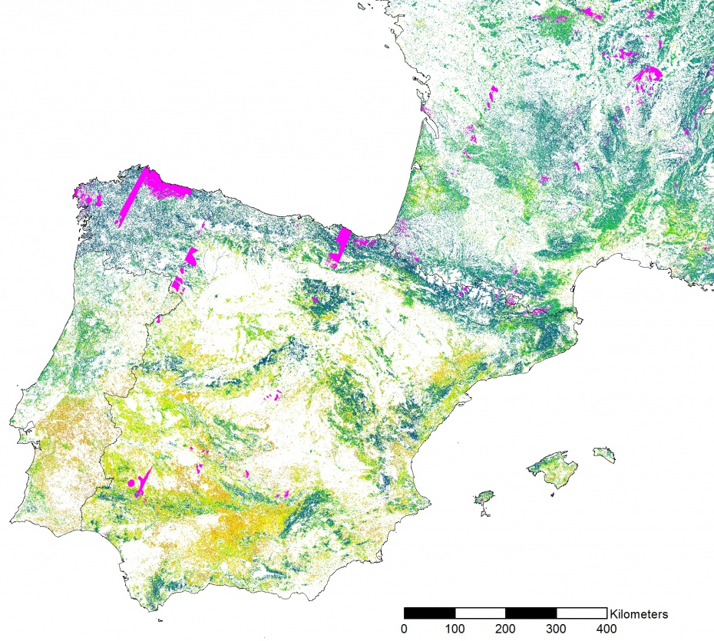
شکل 45- تراکم پوشش درختان در اسپانیا، 2016. (منبع: پورتال آژانس محیط زیست اروپا). زنگ قرمز و نارنجی نشان دهنده ی تراکم کم جنگل ها و زنگ سبز و سبز تیره نشان دهنده ی تراکم بالای پوشش جنگلی می باشد.

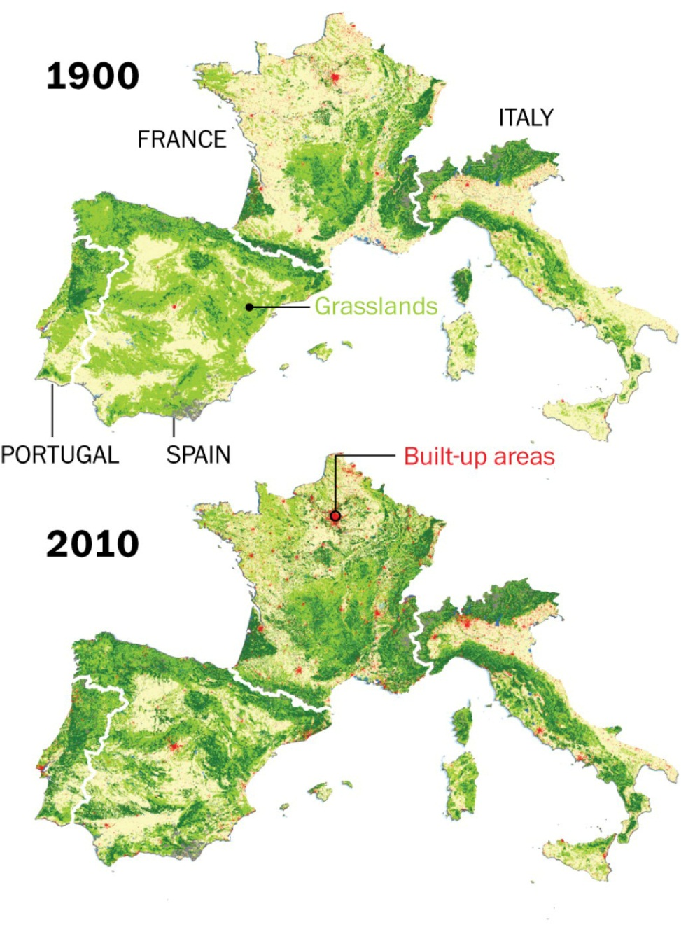
شکل 46- مقایسه تراکم پوشش جنگلی در سال های 1900 و 2010 در اسپانیا و کشور های همسایه. (منبع: پورتال روزنامه ی Washington post)

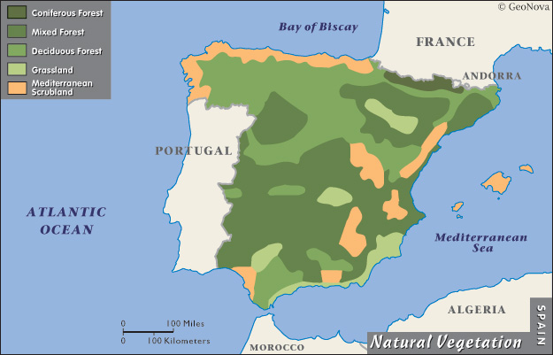
شکل 47- انواع پوشش جنگلی اسپانیا، شامل جنگل های کالیفرنیا، جنگل های مخلوط، جنگل های برگریز، چمن زار ها و درختزارهای مدیترانه ای.

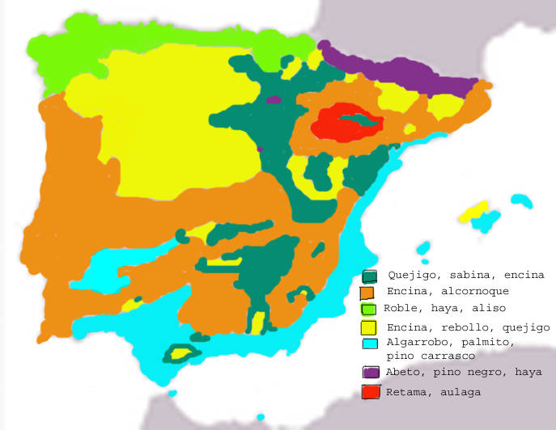
شکل 48- انواع پوشش جنگلی در اسپانیا بر اساس نوع اقلیم.

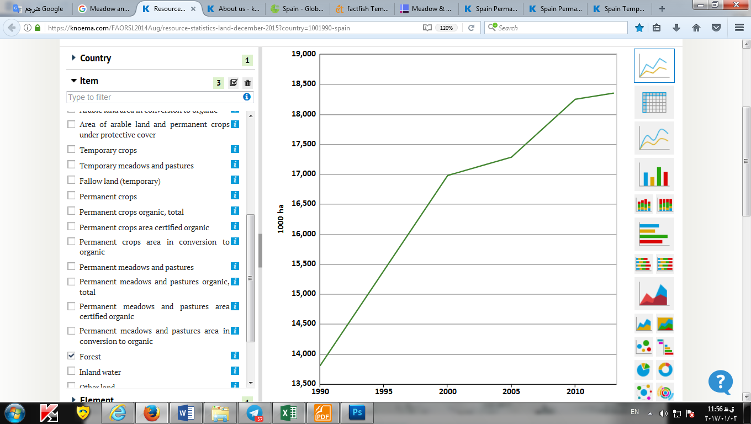
شکل 49- روند رو به افزایش مساحت جنگل های کشور اسپانیا. (منبع:پورتال شرکت اطلاع رسانی آمریکا ).

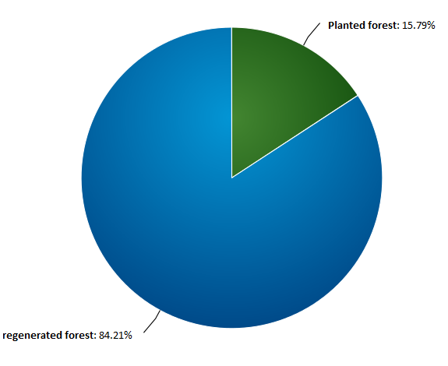
شکل 50- درصد جنگل های طبیعی و دست کاشت کشور اسپانیا. (منبع:پورتال شرکت اطلاع رسانی آمریکا ). 79/15 درصد جنگل های دست کاشت و 21/84 درصد جنگل های طبیعی گزارش شده است.

جدول 28- مساحت جنگل های اسپانیا، 2010. (منبع:fao)

جدول 29- مساحت جنگل های طبیعی و دست کاشت اسپانیا، سالهای 1990 الی 2010. (منبع:fao)

جدول 30- تغییرات سالانه جنگل های اسپانیا، سالهای 1990الی 2010. (منبع:fao)

جدول 31- کربن موجود در زیست توده جنگلهای اسپانیا، سالهای 1990 الی 2010. (منبع:fao)

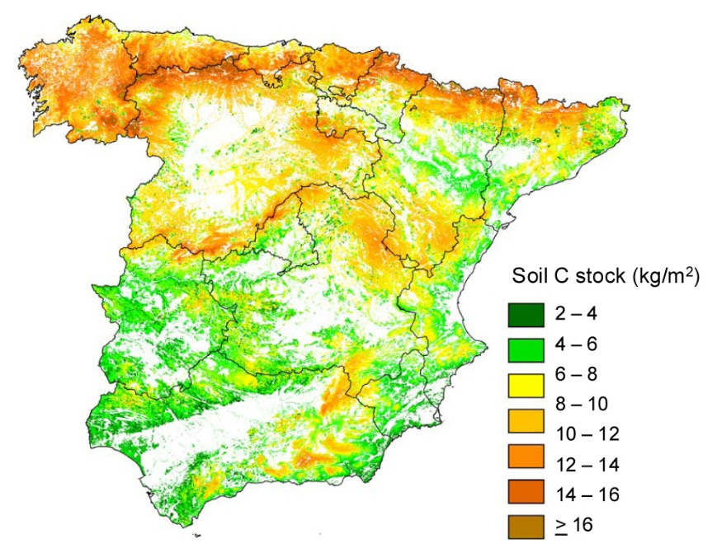
شکل 51- ذخیره کربن در خاک جنگلهای اسپانیا (کیلوگرم/مترمربع). (منبع:E. Doblas-Miranda, et al )

مراتع و علفزار ها

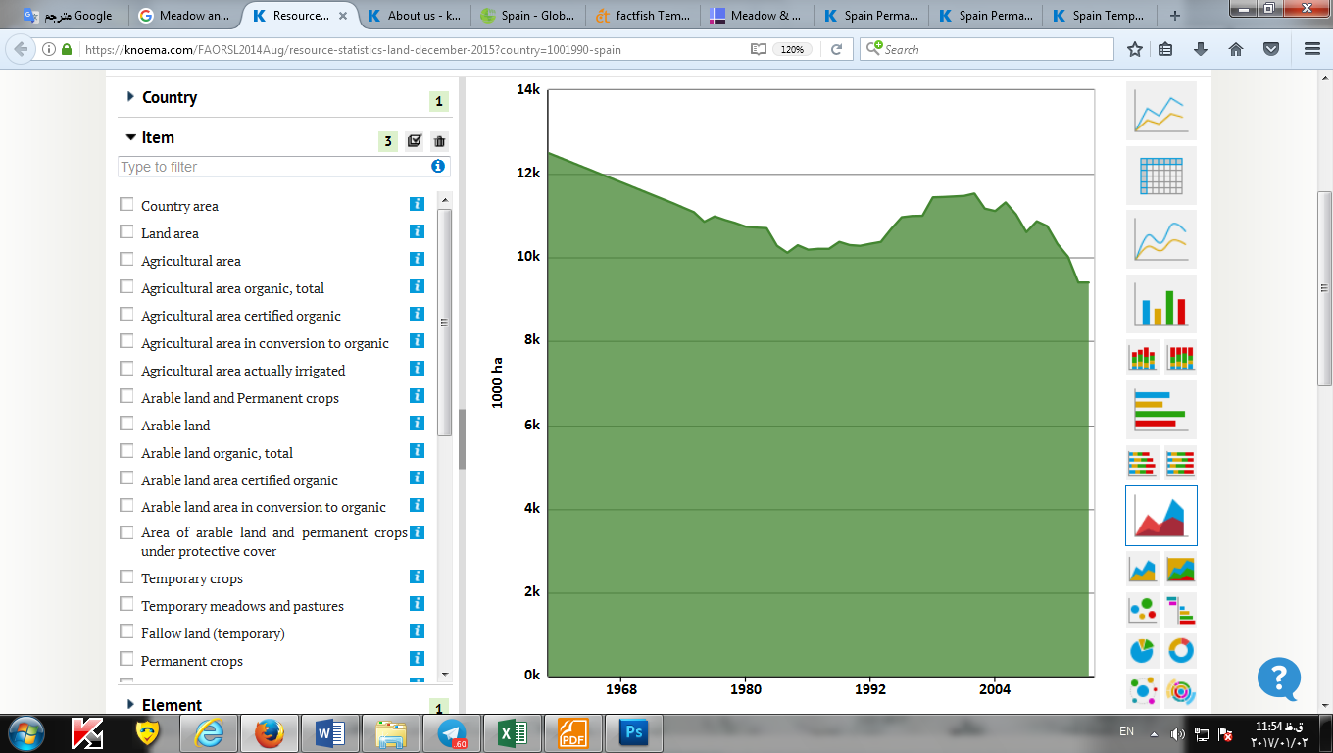
شکل 52- مساحت مراتع و علفزارهای کشور اسپانیا، سالهای 1961 الی 2013. (منبع:پورتال شرکت اطلاع رسانی آمریکا). بر اساس اطلاعات این نمودار، مساحت مراتع و علفزار های این کشور، در سال 1961، 12،500 هزار هکتار و در سال 2013، 9،403 هزارهکتار گزارش شده است. این نمودار نشاندهنده روند رو به کاهش مساحت مراتع این کشور طی سال های 1961 الی 2013 می باشد.

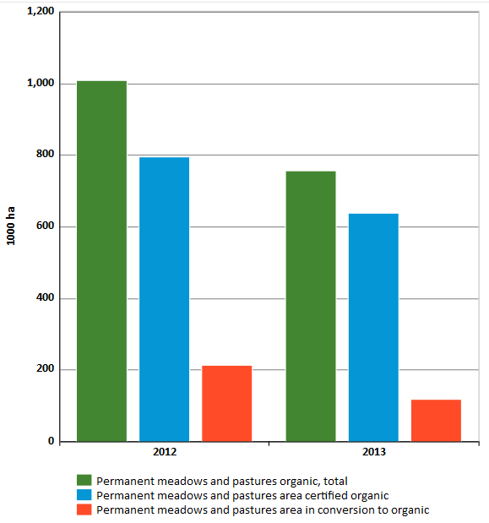
شکل 53- مراتع دائمی و علفزارهای ارگانیک در اسپانیا، سالهای 2012 و 2013. (منبع:پورتال شرکت اطلاع رسانی آمریکا). در این نمودار، ستون سبز نشان دهنده ی کل مساحت مراتع و علفزارهای ارگانیک این کشور می باشد که در سال 2012، 20/1،010 هزارهکتار و در سال 2013، 60/757 هزارهکتار میباشد. ستون آبی نشان دهنده ی مساحت مراتع و علفزاهایی است گواهی ارگانیک دارند، که در سال 2012، 90/795 هزارهکتار و در سال 2013، 80/639 هزارهکتار میباشد. ستون قرمز نیز نشان دهنده ی مساحت مراتع و علفزاهایی است که در حال تبدیل شدن به ارگانیک هستند که در سال 2012، 40/214 هزارهکتار و در سال 2013، 80/117 هزارهکتار می باشد.

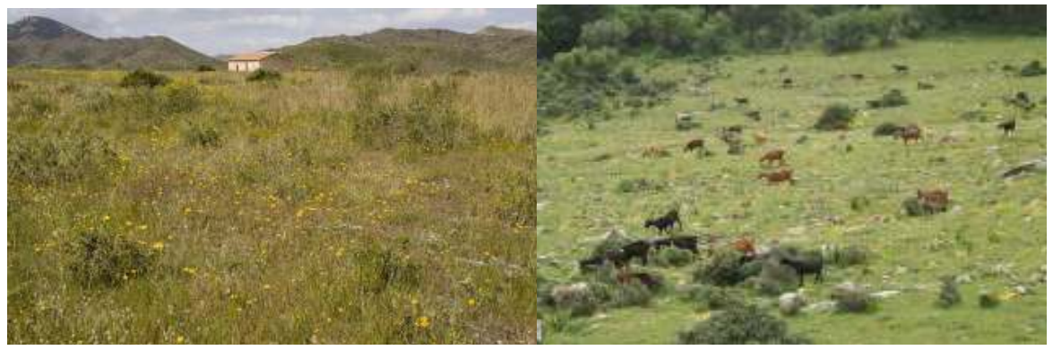
شکل 54- مراتع شبه استپی با چمن دائمی و سالانه در اسپاینا. این نوع مرتع دائمی، در حدود 400،000 هکتار را در 2000 سایت این کشور پوشش می دهد.

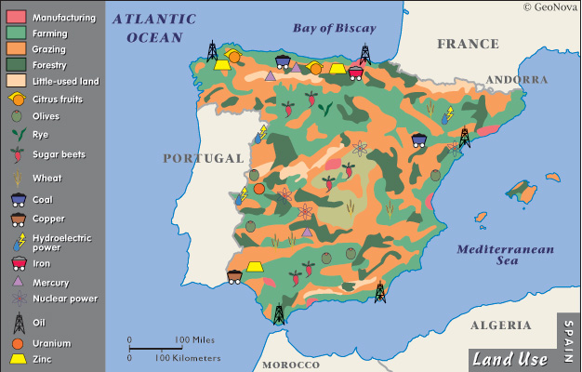
شکل 55- نقشه ی ساده ای از منابع طبیعی و غیر طبیعی در اسپانیا.

محیط زیست کشور اسپانیا
بیشتر محیط زیست و منظر سرزمین اسپانیا، تحت تاثیر یک فلات بلند به نام مسیتای مرکزی قرار گرفته است. این فلات دامنه های بسیاری دارد و توسط رشته کوههایی مانند پیرنه، سیستمای مرکزی، سیرا نوادا، و کوردیلرا کانتابریکا احاطه شده است.
علاوه بر این کوهها، این فلات را دشت های ساحلی و دره های رودخانه ها نیز فرا گرفته است.

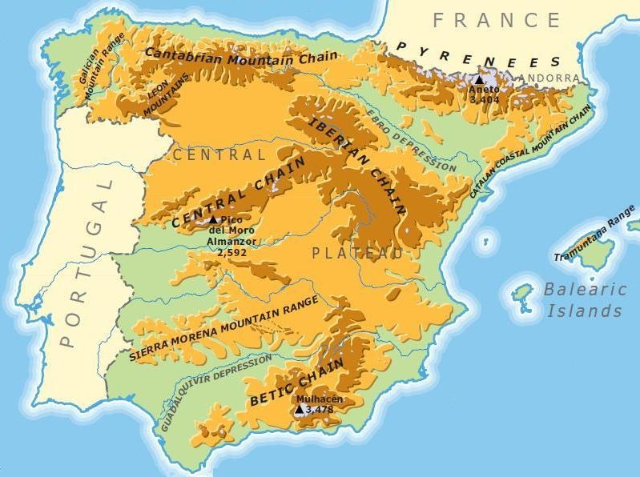
شکل 56- موقعیت فلات مسیتا در اسپانیا و کوهها، دشت ها و رودخانه های محصور در آن.

مناطق حفاظت شده اسپانیا:
اداره ی کل محیط زیست اسپانیا به همراه وزارت فواید عامه و امور شهری، مسئول تمامی مسائل زیست محیطی این کشور می باشد.
به طور کلی، 4/8 درصد از مساحت کل کشور اسپاینا، محافظت شده می باشد.
19 گونه از پستانداران این کشور، 10 گونه پرنده، 10 نوع از ماهی های آب شیرین و 822 گونه ی گیاهی در معرض خطر شناخته شده اند. گونه های در معرض خطر انقراض عبارتند از : سیاهگوش اسپانیایی، بز کوهی پیرنئن، راهب مدیترانه ای، لک لک گرمسیری شمالی، شاهین اسپانیایی، کاپرسالی کانتابرین، گرگ و میش بزرگ آبی و پروانه آبی نوادا در جزایر قناری، لاک پشت دریایی سبز و مارمولک هیروی غول پیکر.
صدفخوار سیاه و موش قناری نیز گونه هایی هستند که منقرض شده اند.
مشکلات زیست محیطی اسپانیا:
مهمترین دغدغه های زیست محیطی اسپانیا در حال حاضر، آلودگی دریای مدیترانه به علت ورود فاضلاب خام و پساب های حاصل از استحصال نفت و گاز دریایی، کیفیت و کمیت آب در سراسر کشور، آلودگی هوا، جنگل زدایی و بیابان زایی می باشد.
بلوط هلم و بیابان دهسا، در معرض خطر می باشند. قارچ تهاجمی به نام فیتوفترا که از استرالیا به این کشور آمده است، یک بیماری ای با نام مرگ ناگهانی بلوط، به همراه خشکسالی، حشرات و سایر قارچهای مهاجم علت این خطر می باشند. تنوع زیستی در اطراف این زیستگاه به طور جدی تحت تاثیر این عوامل قرار گرفته است.
جنگل های گسترده این کشور درحال محدود شدن به شمال اسپانیا به علت قطع درختان جنگل ها به صورت برنامه ریزی نشده می باشد. آتش سوزی نیز باعث از دست رفتن 700،000 تا 1،000،000 هکتار از این جنگل ها هرساله شده است. با بیش از 5800 گونه ی گیاهی، اسپانیا دارای غنی ترین پوشش گیاهی در کل اروپا می باشد. ضمن اینکه فرسایش نیز 18 درصد از جرم کل زمین اسپانیا را تحت تاثیر قرار می دهد.
به این دلیل، دولت پروژه ی احیای جنگل ها را شروع کرده و به طور متوسط سالانه، 92000 هکتار از این جنگل ها احیا می شوند.
آلودگی هوا نیز از جمله مشکلات زیست محیطی این کشورمی باشد. در سال 2006، دی اکسید کربن در اثر فعالیت های صنعتی ، 2/223 میلیون متر تن در هوا منتشر شد. در رتبه بندی آلودگی هوا، اسپانیا بیستمین کشور آلوده در جهان می باشد.
منابع صنعتی و کشاورزی همچنین منجر به آلوده شدن آب این کشور شده است.
از آنجایی که اسپانیا، درحال حاضر دومین مقصد گردشگری جهان پس از فرانسه با 60 میلیون بازدید کننده خارجی، بوده، 80 درصد از فرسایش سواحل به دلیل رفت و آمد توریست ها می باشد. توسعه ی ساحلی جهت اهداف تورسیتی، باعث آلودگی بیشتر هوا و فرسایش ساحلی شده ست. در بارسلونا، تنها 32 درصد از خط ساحلی توسعه نیافته باقی مانده است.
تولید زباله نیز از دغدغه های زیست محیط این کشور می باشد. شهرهای اسپانیا به طور متوسط 8/13 میلیون تن در هر سال زباله جامد تولید میکنند.

جدول 32- زباله های شهری اسپانیا، تن، سالهای 2005 الی 2008. (منبع : MARM)

جدول 33- پردازش زباله های شهری در مراکز بازیافت (تن/ سال)، سالهای 2005 الی 2008. (منبع :MARM)

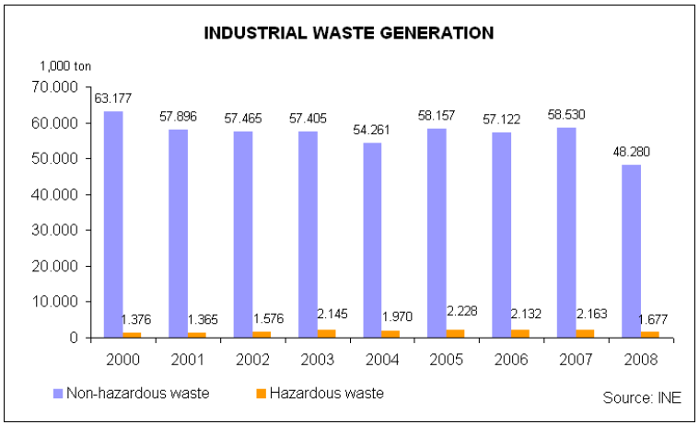
شکل 57- تولید زباله های صنعتی در اسپانیا، شامل زباله های خطرناک و غیر خطرناک، هزار تن، سالهای 2000 الی 2008.

منابع آب اسپانیا
برای ارائه داده ها و آمار مربوط به منابع آب کشور اسپانیا، از آمارهای فائو استفاده شده است که در جدول زیر نشان داده شده است.

جدول 34- وضعیت آب کشور اسپانیا (منبع: fao)
منابع:

- http://www.hoeckmann.de/karten/europa/spanien/index-en.htm
- http://www.iberianature.com/material/spaingeology.htmlخاک
- https://www.currentresults.com/Weather/Spain/annual-days-of-sunshine.php سازمان هواشناسی اسپانیا
- http://www.aemet.es/
- http://www.winestats.info/climate-maps-iberian-peninsula/
- http://www.eurare.eu/countries/spainAndPortugal.html
- http://www.organic-world.net/index/news-organic-world/article/61.html
- Worldometers (www.Worldometers.info)
- http://www.tradingeconomics.com/spain/population
- http://www.livepopulation.com/country/spain.html
- http://www.reuters.com/article/us-farming-spain-factbox-idUSL0469066620070108
- http://www.indexmundi.com/spain/economy_profile.html
- http://www.organic-world.net/index/news-organic-world/article/552.html
- http://rainforests.mongabay.com/deforestation/2000/Spain.htm
- Environment, Land use / Resources, Economy, Population / Demographics, Infrastructure, Health -- CIA World Factbook, 2005
- Forest Cover, Forest types, Breakdown of forest types, Change in Forest Cover, Primary forests, Forest designation, Disturbances affecting forest land, Value of forests, Production, trade and consumption of forest products -- The FOOD AND AGRICULTURE ORGANIZATION OF THE UNITED NATIONS's Global Forest Resources Assessment (2005 & 2010) and the State of the World's Forests (2009, 2007, 2005, 2003, 2001)
- Protected Areas, Plant and animal biodiversity -- United Nations Environment Programme - World Conservation Monitoring Centre (UNEP-WCMC). 2004. World Database on Protected Areas.
- Biosphere reservers -- United Nations Education, Scientific, and Cultural Organization (UNESCO) - Man and Biosphere Program. 2004. UNESCO - MAB Biosphere Reserves Directory.
- RAMSAR sites -- The Bureau of the Convention on Wetlands . 2005. The Ramsar List of Wetlands of International Importance.
- World Resources Institute's EarthTrends web site
- The 2004 IUCN Red List of Threatened Species
- Population Data -- United Nations Population Fund
- With additional analysis by Rhett Butler of mongabay.com
- Soil carbon stocks and their variability across the forests,shrublands and grasslands of peninsular Spain/2013/E. Doblas-Miranda et all./ Biogeosciences, 10, 8353–8361.
- http://newsletter.copernicus.eu/issue-08-october-2014/article/copernicus-forest-monitoring-satellite-data-decision-making
- https://www.washingtonpost.com/news/worldviews/wp/2014/12/04/watch-how-europe-is-greener-now-than-100-years-ago/?utm_term=.a9457b4e1f69
- iberianature.com
- Permanent Pastures and Meadows /Guy Beaufoy et. Al./ 2011nder the CAP: the situation in 6 countries
- http://dreamweaver.reinhardt.edu/harkins91109/spain-environment.html
- https://knoema.com/atlas/Spain/topics/Land-Use
- http://www.tradingeconomics.com/spain/gdp-from-agriculture
- http://www.indexmundi.com/spain/agriculture_products.html
- https://www.mintecglobal.com/newsletter/agricultural-importance-in-spain/
- http://ec.europa.eu/eurostat/statistics-explained/index.php/Agricultural_census_in_Spain
- https://www.britannica.com/place/Spain/Agriculture-forestry-and-fishing
- http://www.encyclopedia.com/places/spain-portugal-italy-greece-and-balkans/spanish-and-portuguese-political-geography/spain#AGRICULTURE
- http://www.iberianature.com/geography/environmental-issues-in-spain/
- http://ec.europa.eu/eurostat/statistics
- http://www.tradingeconomics.com/spain/gdp-from-agriculture/forecast
- http://www.theglobaleconomy.com/Spain/Share_of_agriculture/
- http://www.indexmundi.com/spain/economy_profile.html
- http://www.tradingeconomics.com/spain/gdp-from-agriculture
- http://www.organic-world.net/index/news-organic-world/article/552.html
- Global Water Information System of AQUASTAT
- Agriculture and Agricultural Policies in Spain, Daniel Lanero Táboas et al. , (1939 – 1959).
- Water Conservation and Agricultural Policies: Synergies in the Upper Guadiana (Spain), Esteve P.et al. , 12th Congress of the European Association of Agricultural Economists – EAAE 2008.
- Opportunities for Conservation Agriculture in the EU Common Agricultural Policy 2014-2020, Basch G et al. , 2014.
- The International Fund for Agricultural Development (IFAD), An international financial institution and a specialized United Nations agency.
- Soil carbon stocks and their variability across the forests,shrublands and grasslands of peninsular Spain, E. Doblas-Miranda, Biogeosciences, 10, 8353–8361, 2013.

Iberian Peninsula
Balearic Island
Ceuta
Melilla
Alboran see
Pico de Teide
Iberian Peninsula's land
Meseta Plateau
Cordillera
Cordillera Cantabrica
massive Pyrenees
Sierra de Cuenca
Montes de Toledo
Serrania de Cuenca
Mulhacen
Sierra Nevada
Andalusian
Ebro River
Biscay
Source: workdatlas
Source: workdatlas
Douro
Duero
Ebro
Jucar
Tagus
Guadiana
Guadalquivir
Basque
Cantabria
Asturias
Galicia
Meseta
Sistema
Sistema Iberico
Pyrenees
Catalonia
Valencian
Turo De L'Home
State Agency of Meteorology, Government of Spain
Alicante
Balearic
Aragon
Basque
La Rioja
Navarre
San Sebastian
Saragossa
Asturias
Cantabria
Galicia
Vigo
Qurense
Castile
Leon
Castile-La Mancha
Madrid
Extremadura
Puerto de Navacerrada
Toledo
Andalusia
Murcia
Costa del Sol
Tarifa
Almeria
Cordova
Climate Maps of the Iberian Peninsula
The World Bank Group, Climate Change Knowledge Portal
Ediacaran
Holocene
Hercynian cratonic
Pyrenean
Betic Foldchain
Mesozoic
Cenozoic
Andulsia
Ministry agriculture of Spain
Sevilla
Zaragoza
World meters portal
Population of the world portal
TRADING ECONOMICS of Spain
Ministry of Agriculture, Food and Environment (Spain)
GDP
Encyclopedia.com
World bank portal
The Institute for Agrarian Development and Reform directly or indirectly
knoema.com
The ministry of agriculture of spain (Marm.es)
European Environment Agency
iberianature.com
knoema.com
knoema.com
knoema.com
Meseta Central
Pyrenee
Sistema Central
Sierra Nevada
Cordillera Cantábrica
Spanish lynx
Pyrenean ibex
Mediterranean monk seal
northern bald ibis
Spanish imperial eagle
Cantabrian capercaillie
dusky large blue
Nevada blue butterflies
green sea turtle
Hierro giant lizard
The Canarian black oystercatcher
Canary mouse
holm oak
Dehesa desert
phytophthora
1.Renewable Water Resources (RWR) 2.Internal Renewable Water Resources (IRWR) 3.External Renewable Water Resources (ERWR) 4.Total Actual Renewable Water Resources

